Planificación y administración de redes

Tarea online 5

# Actividad 0

**Se valorará que la tarea tenga una buena presentación, incluya los enunciados de las actividades y que siga un formato adecuado, homogéneo y bien estructurado, paginado con un**[***índice "navegable"***](https://www.youtube.com/watch?v=5oNu8GSV71g)**al principio, y la autoevaluación al final.**

Actividad 0 2

Actividad 1. [8 puntos] 3

Actividad 2. [1,5 puntos] 33

Actividad 3. Opcional 37

Autoevaluacion 37

Actividad 0. [0,5 puntos]Se valorará que la tarea tenga una buena presentación, incluya los **enunciados** de las actividades y que siga un formato adecuado (formatos distintos para preguntas y respuestas), homogéneo y bien estructurado, paginado con un [***índice "navegable"***](https://www.youtube.com/watch?v=5oNu8GSV71g) al principio, y la **autoevaluación** al final.

Incluye al principio de la tarea una tabla con enlaces a descargar desde alguna nube tus .pkt de:

* Hasta la actividad 1.8
* La actividad 1.9 con el router sin subinterfaces
* La actividad 1.9 con el router sin subinterfaces y los switches sin VLANs (equivalente a no gestionables)

|  |  |
| --- | --- |
| Hasta la actividad 1.8 | [Par5 con subinterfaces](http://149.91.121.226:90/index.php/s/5YJmm4oKkoXNGio) |
| La actividad 1.9 con el router sin subinterfaces | [Par5 sin subinterfaces](http://149.91.121.226:90/index.php/s/oDEQoRaadpC9gki) |
| La actividad 1.9 con el router sin subinterfaces y los switches sin VLANs (equivalente a no gestionables) | [Par5 sin subinterfaces ni vlan](http://149.91.121.226:90/index.php/s/8G63aHjArebbCeK) |

# Actividad 1. [8 puntos]

Simular en Packet Tracer una oficina de una empresa con:

* Un router 2621XM (router0) conectado a un switch 2960 (switch0) mediante un enlace FastEthernet en la planta 0
* Un switch (switch1) en la planta 1 y otro switch (switch2) en la planta 2

Cambia el nombre de los routers y switches para que comiencen siempre por tu apellido.

Para los siguientes apartados escribe los comandos necesarios, explica por/para qué y pon una captura de pantalla que demuestre el momento en que los has ejecutado.

1. Conectar los 3 switches entre sí mediante sus interfaces de Giga "**troncales**" (configúralos en modo trunk y que pasen todas las VLANs) formando un **anillo cerrado**, de forma que si un enlace de fibra se desconectara o fallara en algún momento, se encontraría un 2º camino para seguir conectado con las demás plantas.

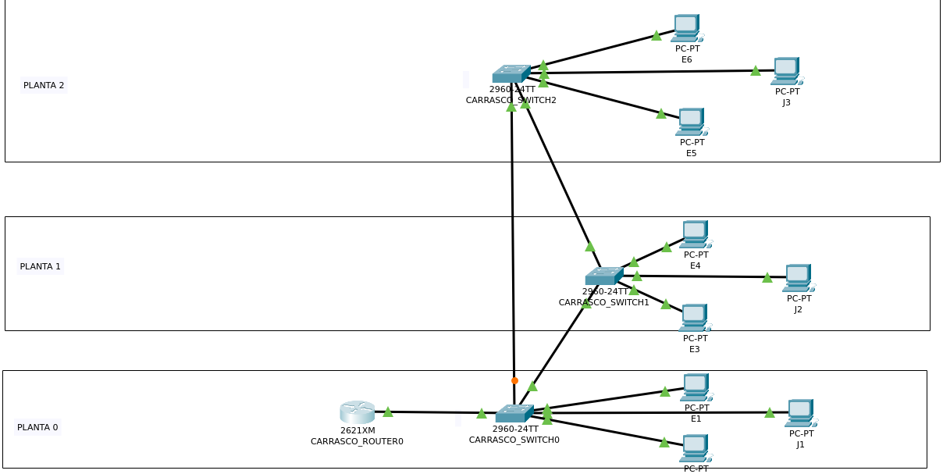

En cada uno de los switches habría que ejecutar:

**Enable > config t > interface [interfaz a configurar] > switchport mode trunk**

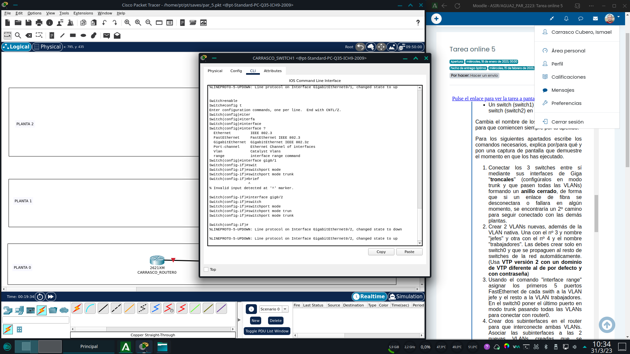

1. Crear 2 VLANs nuevas, además de la VLAN nativa. Una con el nº 3 y nombre "jefes" y otra con el nº 4 y el nombre "trabajadores". Las debes crear solo en switch0 y que se propaguen al resto de switches de la red automáticamente. (Usa **VTP versión 2 con un dominio de VTP diferente al de por defecto y con contraseña**)

En el switch0: **vtp domain par05 > vtp mode server > vtp password [contraseña] vtp pruning**

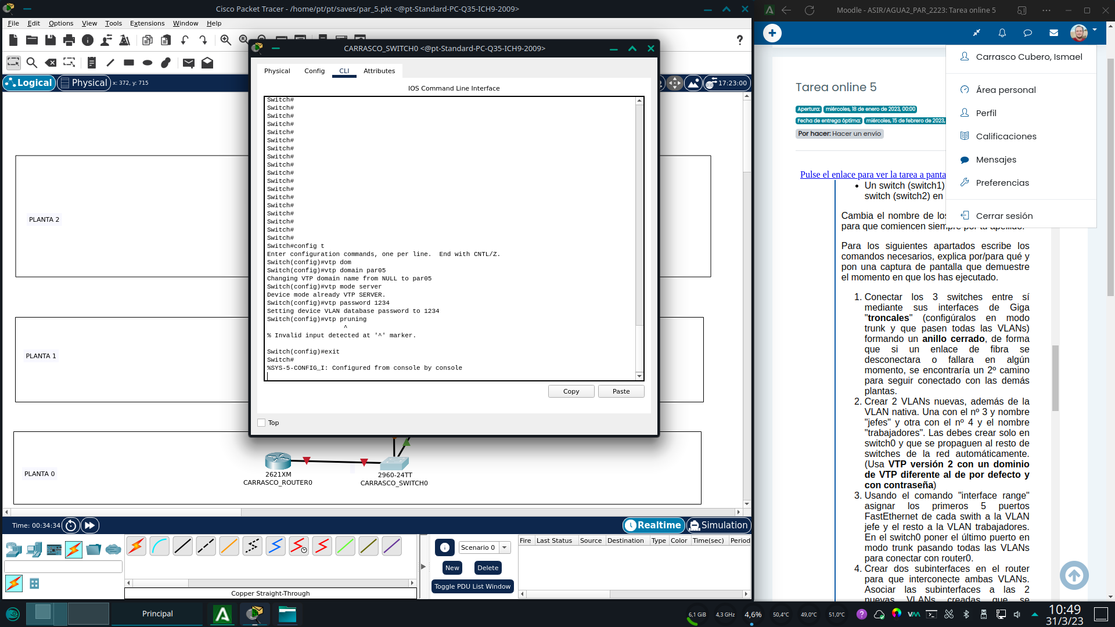

En los otros dos switches: **vtp version 2 > vtp mode client**

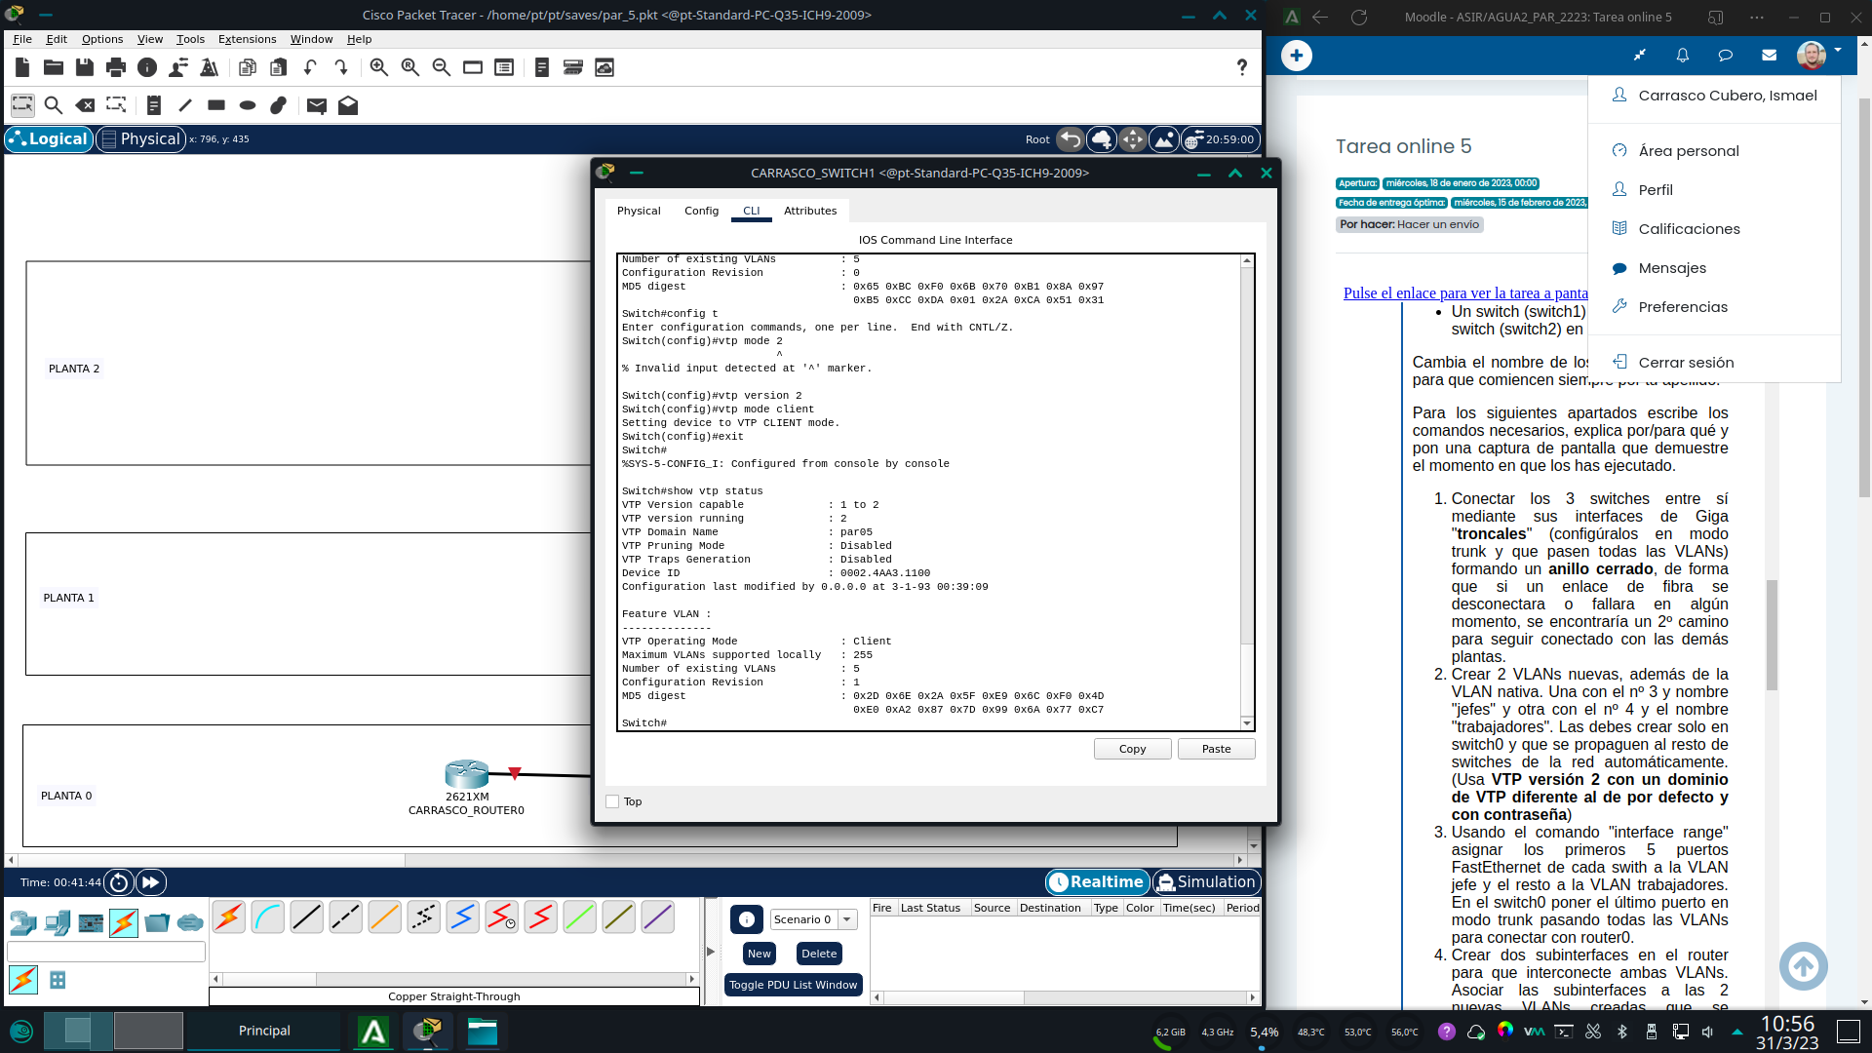

De vuelta al switch0: **vlan [nº vlan] > name [nombre para la vlan seleccionada]**

Repetimos dicho comando para las dos vlan que se solicitan

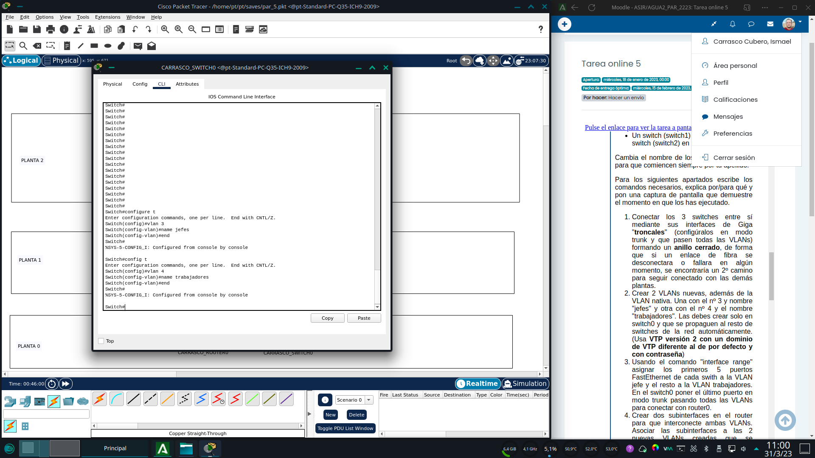

En los switches cliente debemos loguearnos en el dominio creado en el switch servidor: **Vtp password [contraseña del dominio**

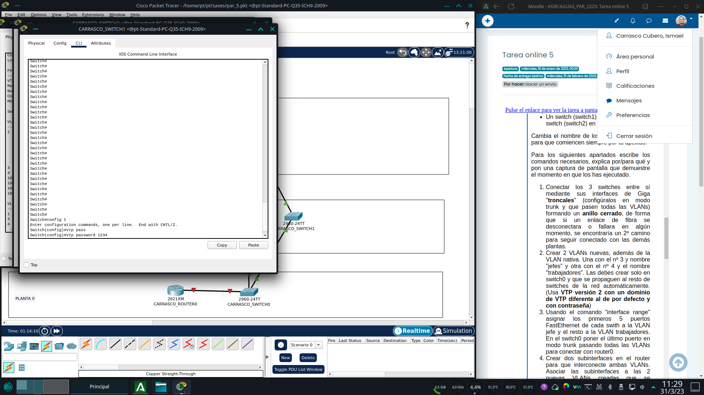

La configuración de vlans se propaga del servidor a los switches cliente del dominio

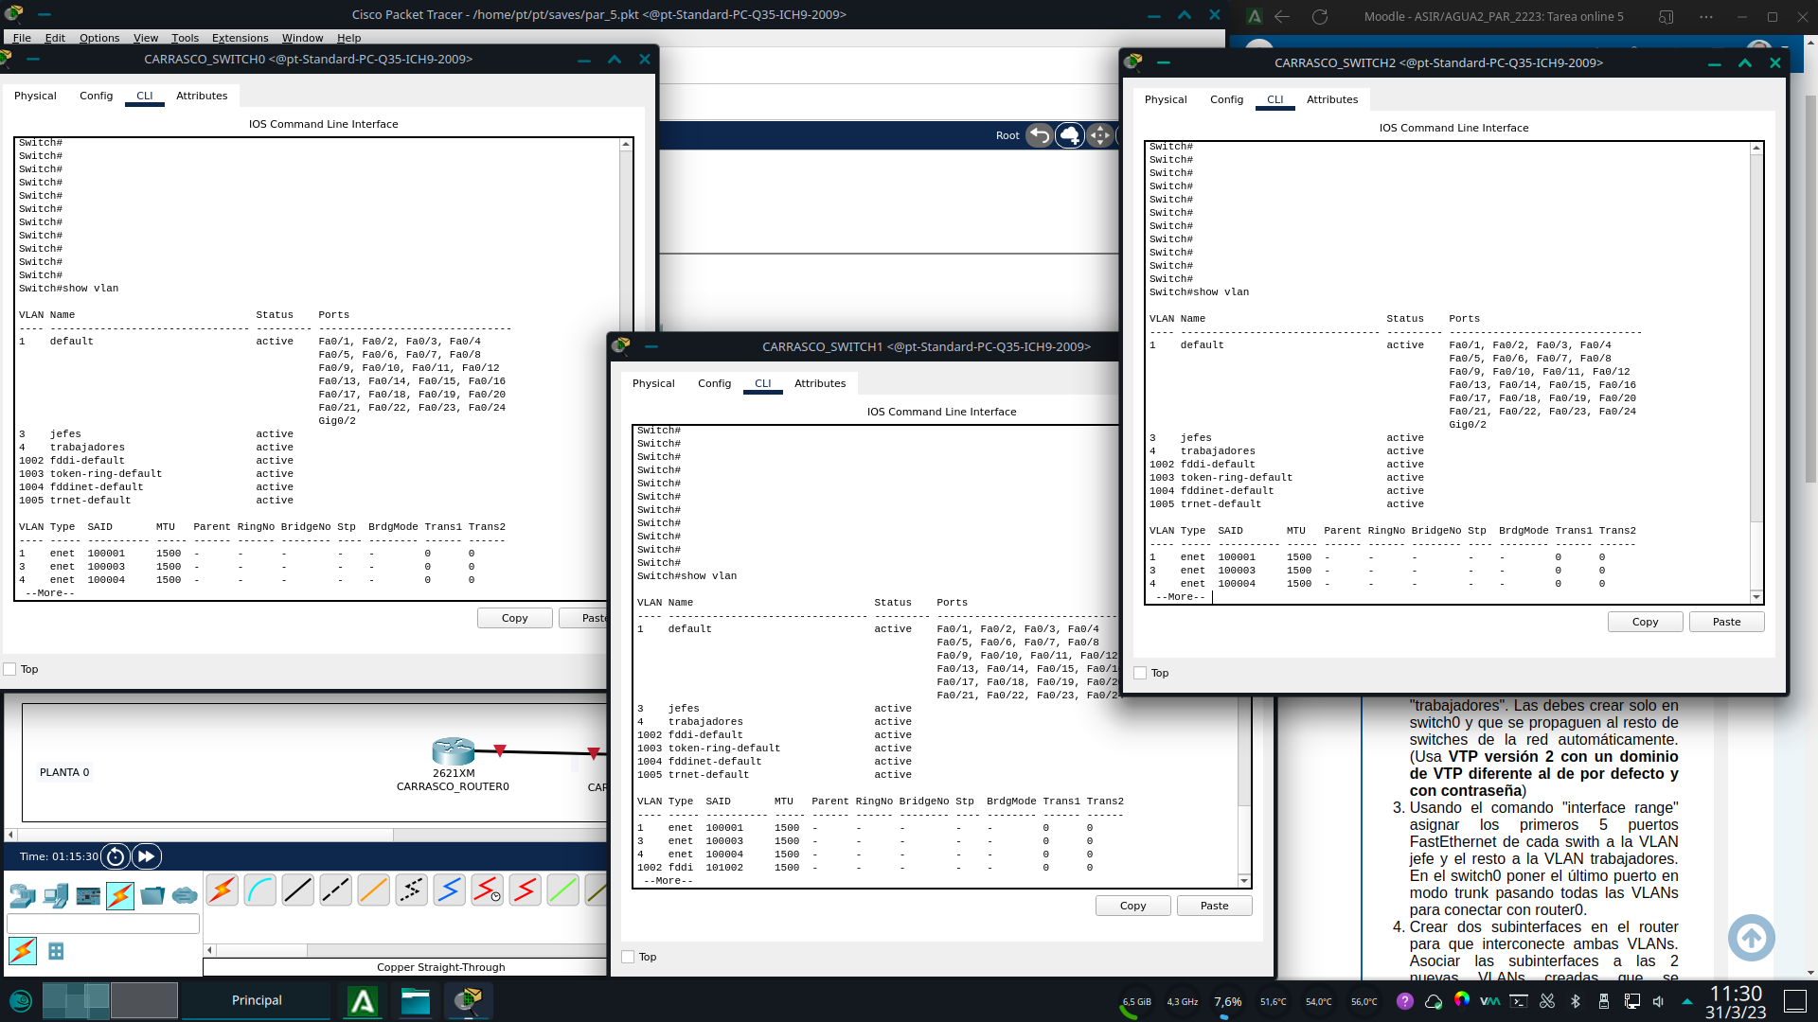

1. Usando el comando "interface range" asignar los primeros 5 puertos FastEthernet de cada swith a la VLAN jefe y el resto a la VLAN trabajadores. En el switch0 poner el último puerto en modo trunk pasando todas las VLANs para conectar con router0.

En el switch0: **interface range fa0/1-5 > switchport access vlan 3** para asignar los primeros 5 puertos a la vlan 3 y **interface range fa0/6-24 witchport access vlan 4** para asignar el resto de puertos fast etehernet a la vlan 4. Una vez hecho la configuración se propaga a los switches cliente

Para configura el ultimo puerto en modo trunk: **interface fa0/24 switchport mode trunk**

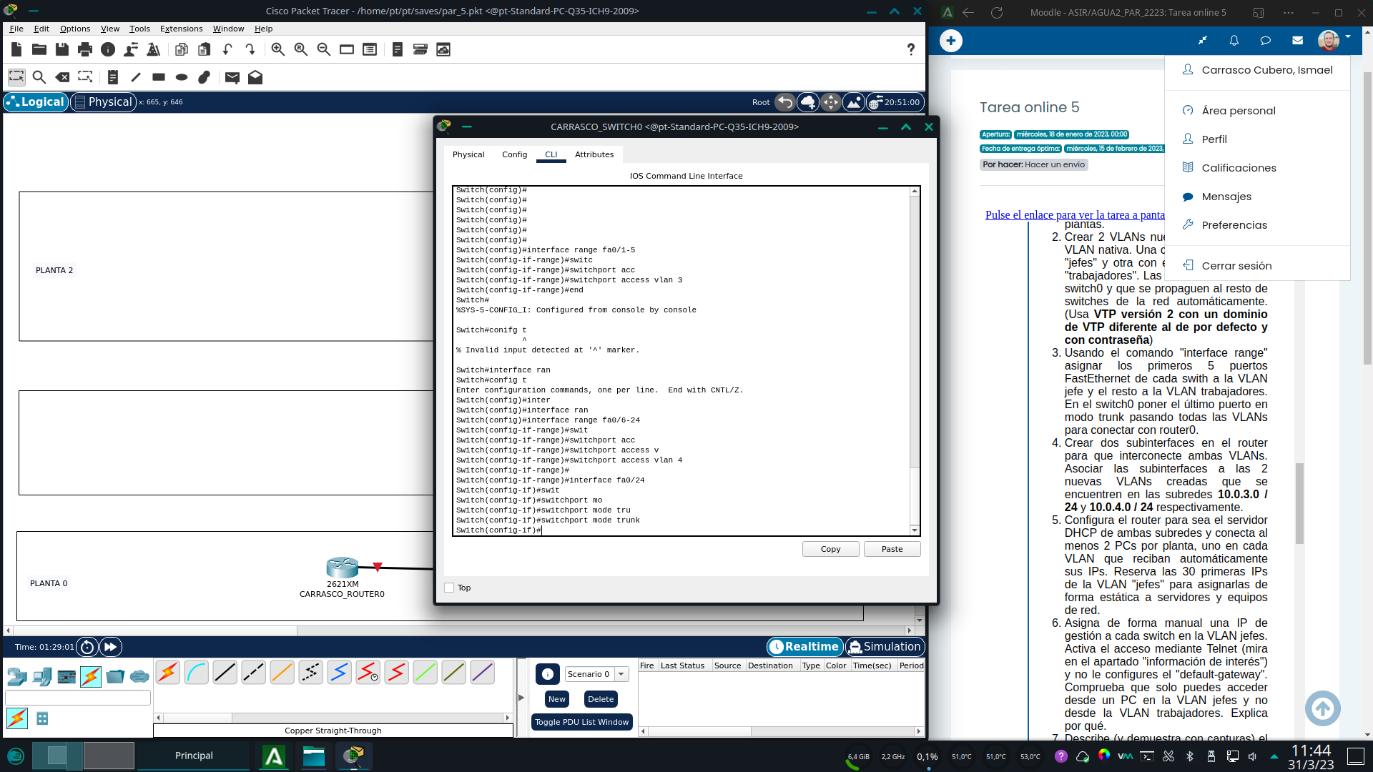

1. Crear dos subinterfaces en el router para que interconecte ambas VLANs. Asociar las subinterfaces a las 2 nuevas VLANs creadas que se encuentren en las subredes **10.0.3.0 / 24** y **10.0.4.0 / 24** respectivamente.

En router0: **interface fa0/0.X** (numero de subinterfaz) **> description [nombre vlan] > vlanX** (numero de vlan a asignar) **> encapsulation dot1q [numero de vlan]** (en la captura esta erróneo) **> ip address [ip para la interfaz] [mascara de red]**

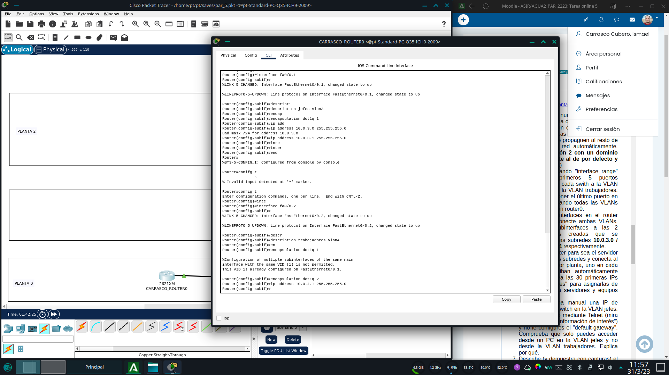

1. Configura el router para sea el servidor DHCP de ambas subredes y conecta al menos 2 PCs por planta, uno en cada VLAN que reciban automáticamente sus IPs. Reserva las 30 primeras IPs de la VLAN "jefes" para asignarlas de forma estática a servidores y equipos de red.

En router0: **ip dhcp pool vlan3 > network 10.0.3.0 255.255.255.0 > default router 10.0.3.1 > exit > dhcp excluded address 10.0.3.2 10.0.3.31**

A continuación: **ip dhcp pool vlan4 > network 10.0.4.0 255.255.255.0 > default router 10.0.4.1**

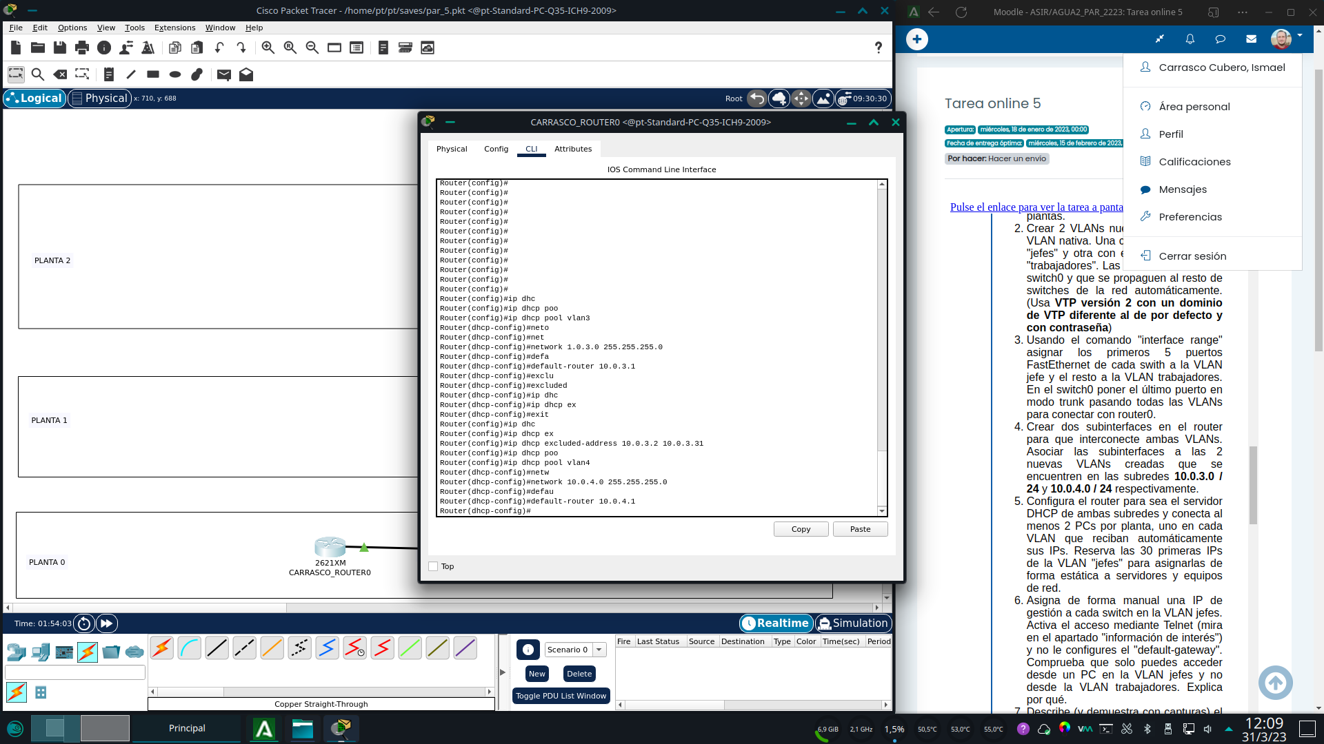

1. Asigna de forma manual una IP de gestión a cada switch en la VLAN jefes. Activa el acceso mediante Telnet (mira en el apartado "información de interés") y no le configures el "default-gateway". Comprueba que solo puedes acceder desde un PC en la VLAN jefes y no desde la VLAN trabajadores. Explica por qué.

En los switch 1 y 2: **interface vlan3 > ip address 10.0.3.52** (cualquier ip no usada nos valdría) **255.255.255.0**

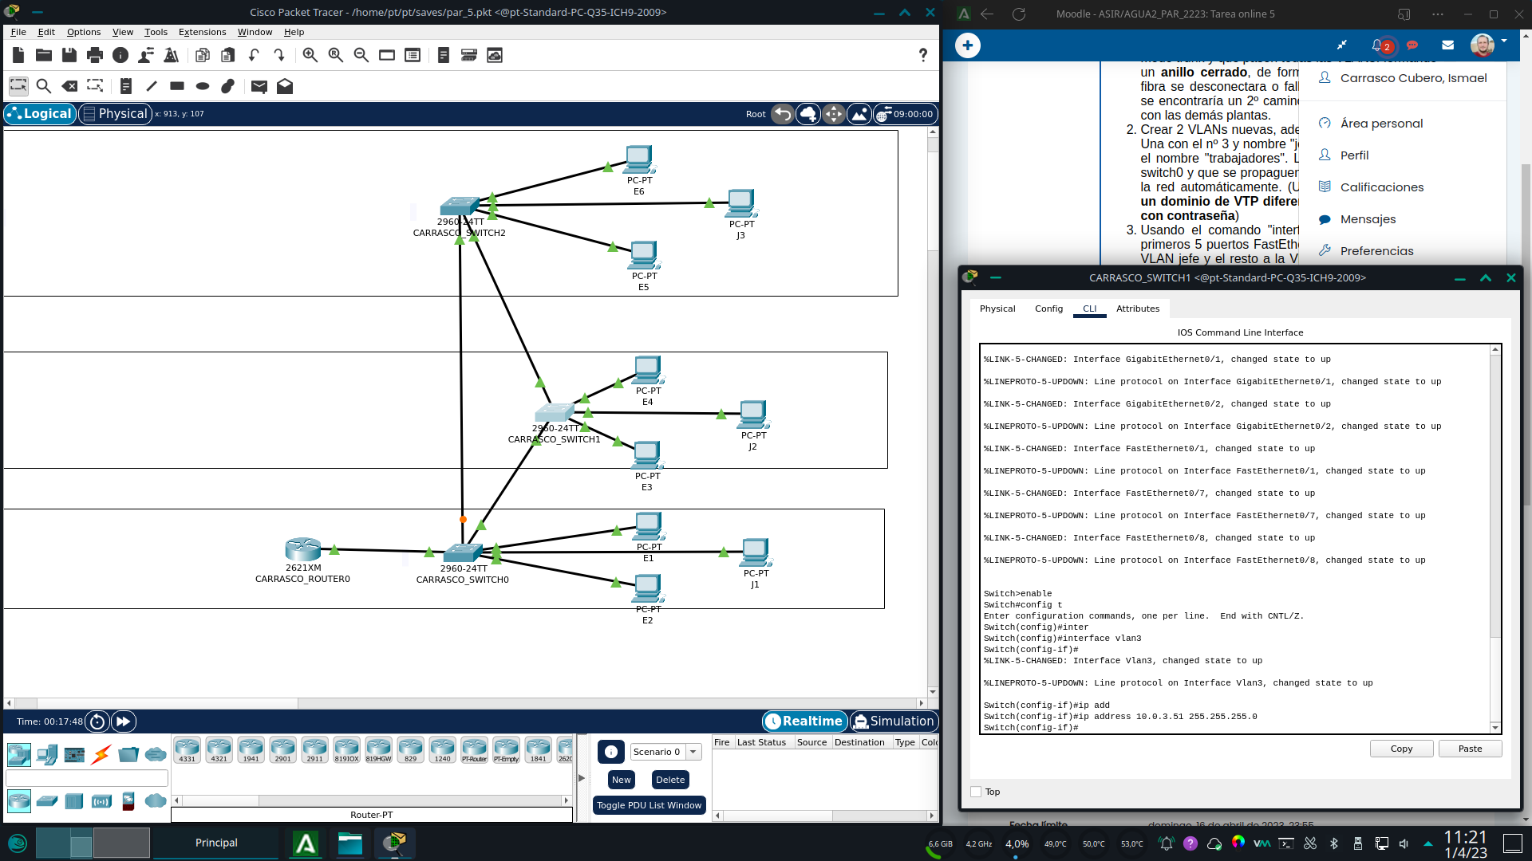

A continuación en ambos switch: **exit** (para volver al modo global) **> line vty 0 4 password [contraseña]**

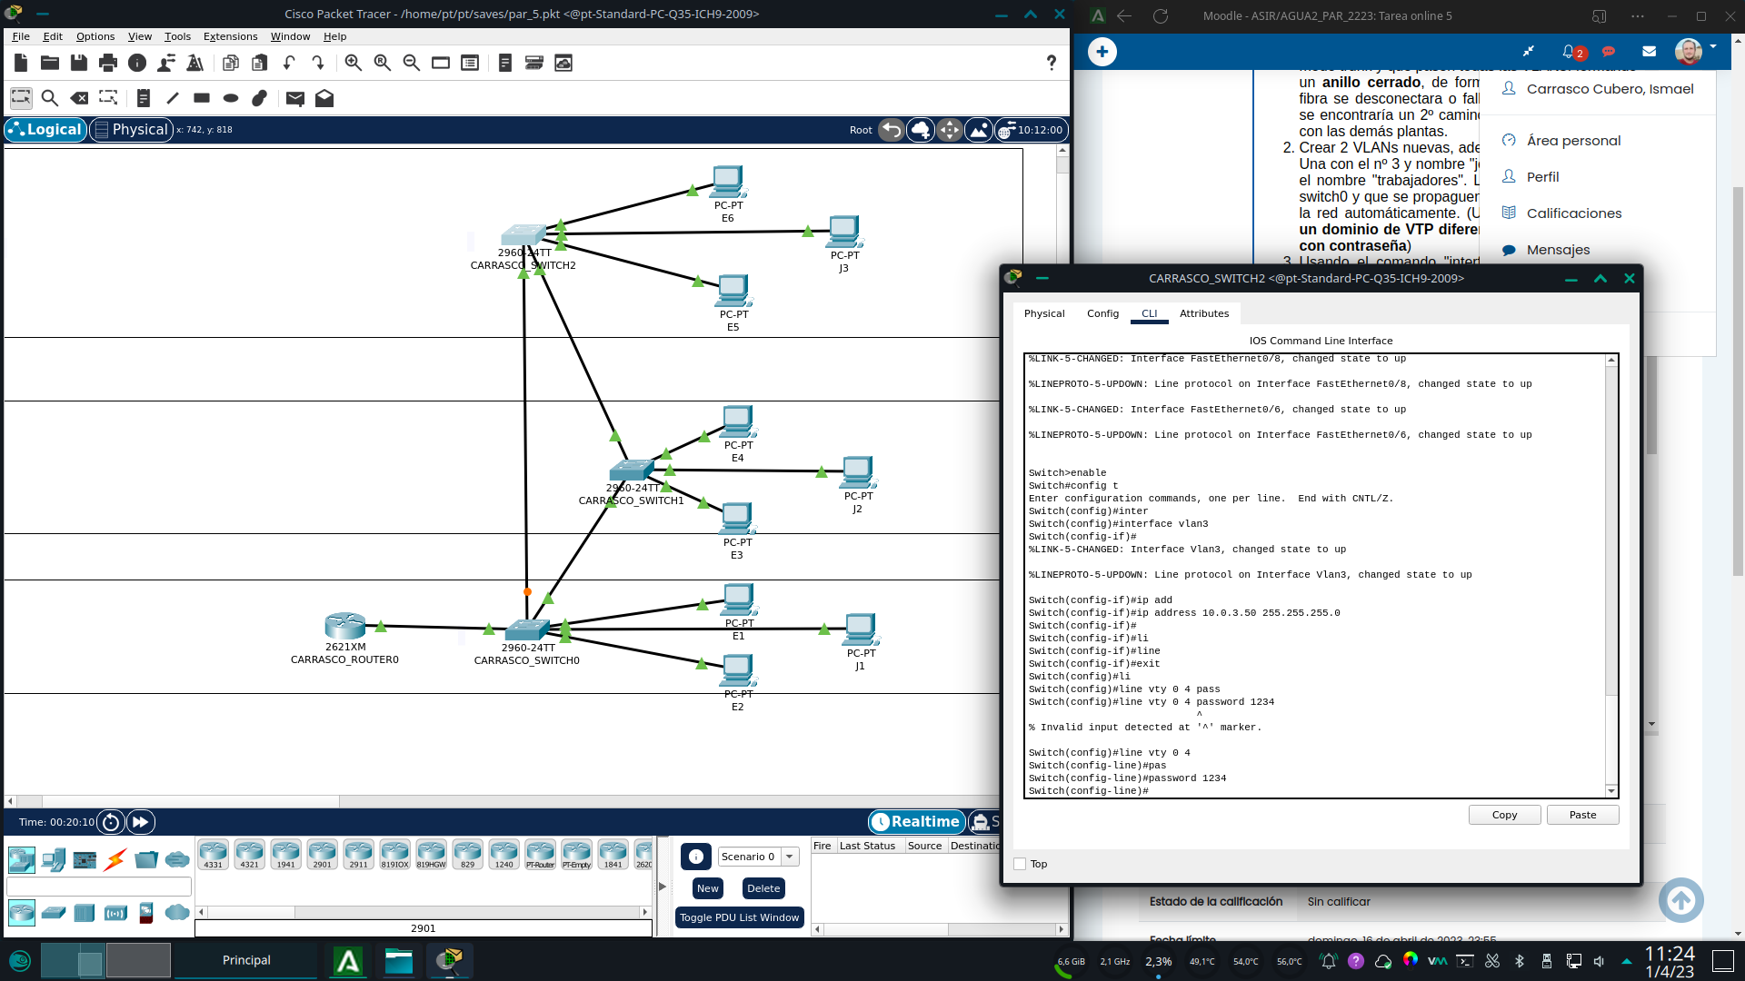

Comprobamos que un pc jefe (j3) puede acceder...

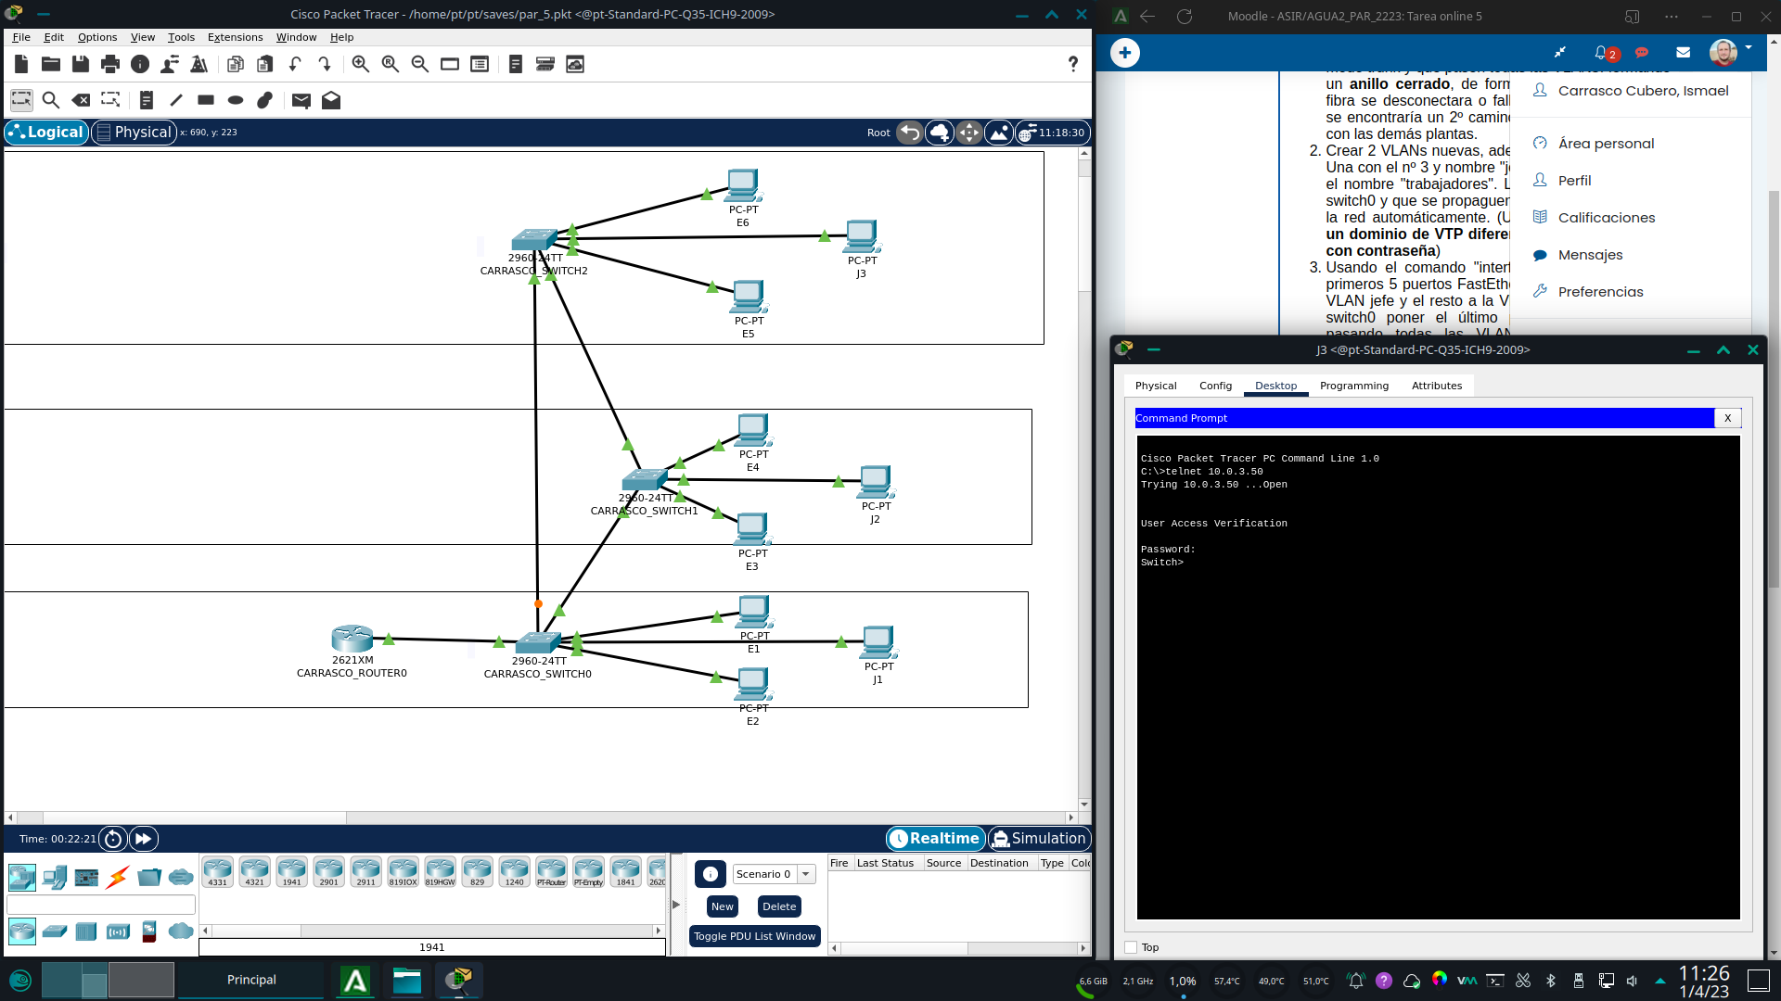

Pero un pc empleado (e5) no puede

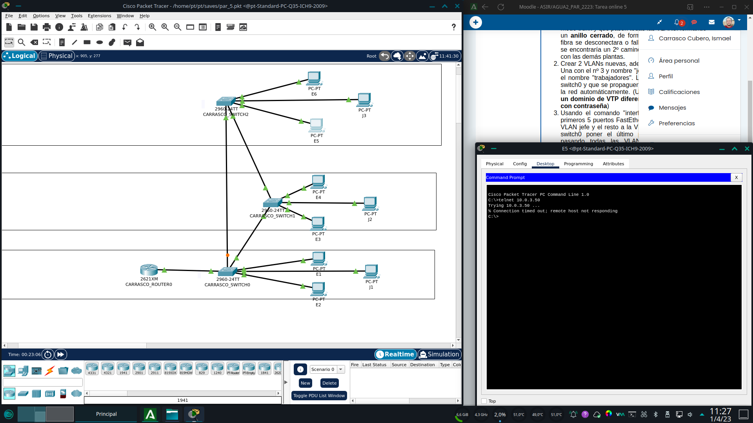

Esto es debido a que para acceder a la configuración del switch mediante telnet, este debe de tener una ip asignada, en este caso dicha ip corresponde a la vlan3 que se encuentra dentro de la red de jefes. Al formar parte los empleados de otra red distinta en otra vlan el switch no responde a la solicitud de acceso.Describe (y demuestra con capturas) el camino físico que recorrerá un ping desde un PC en la VLAN "jefes" en la planta 2 a otro PC en la VLAN "trabajadores" en la planta 2.

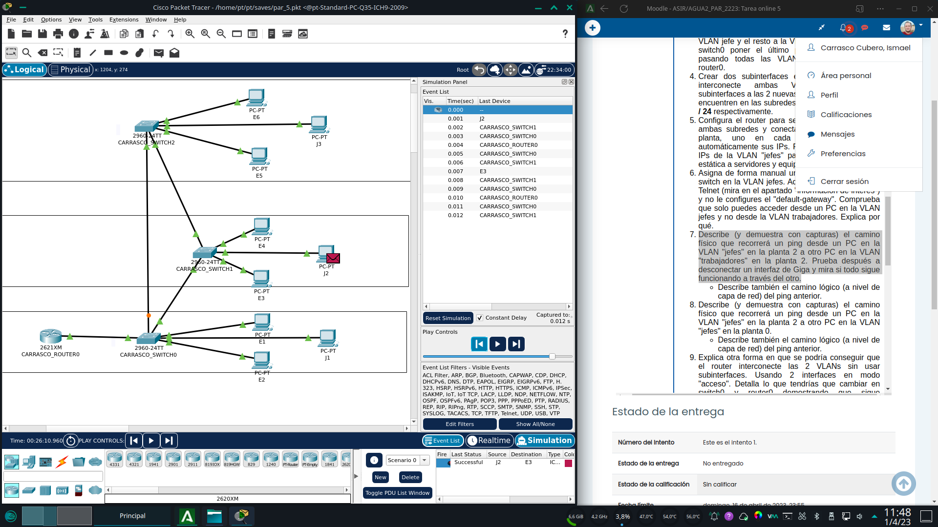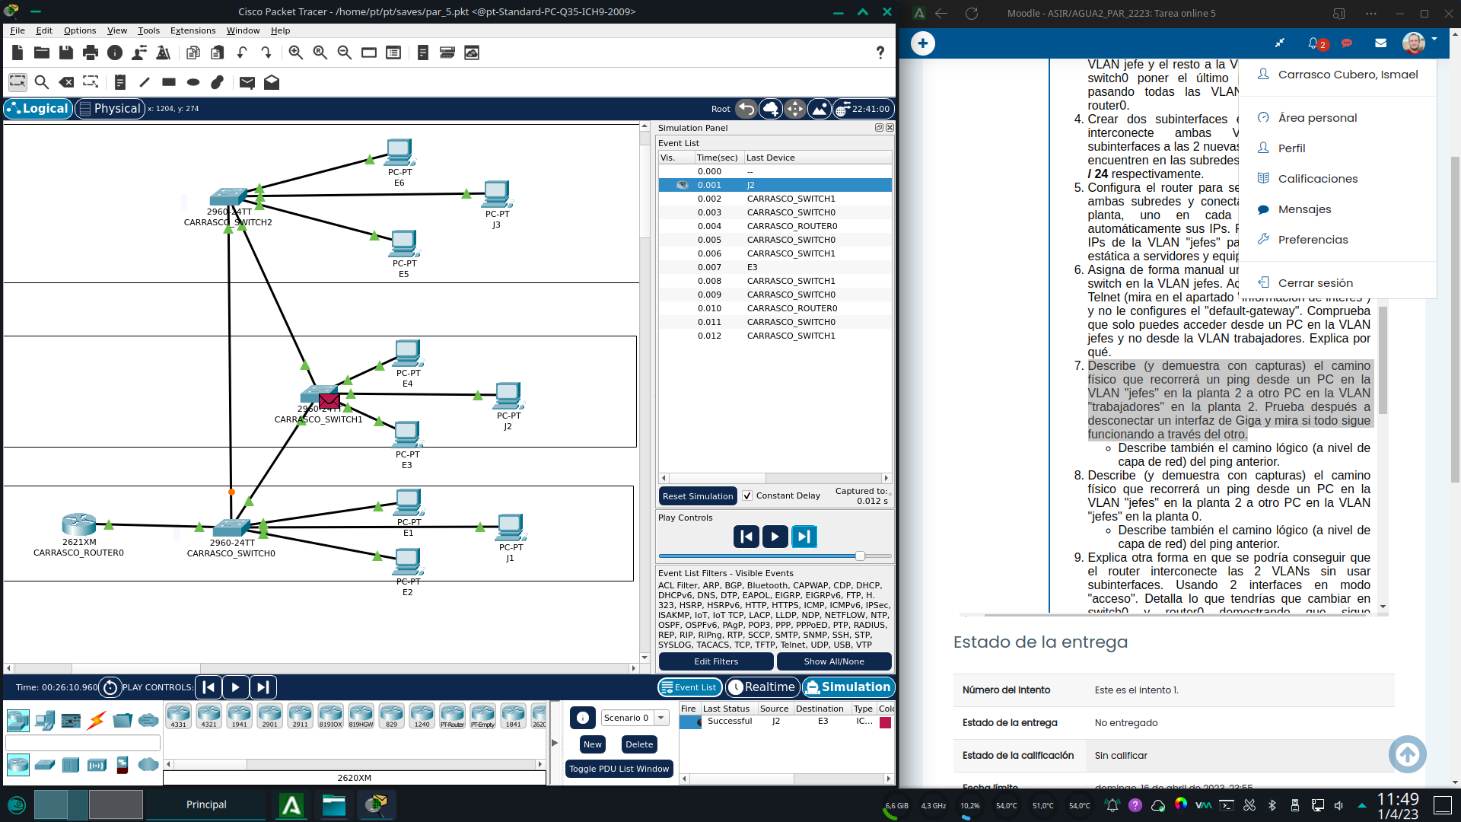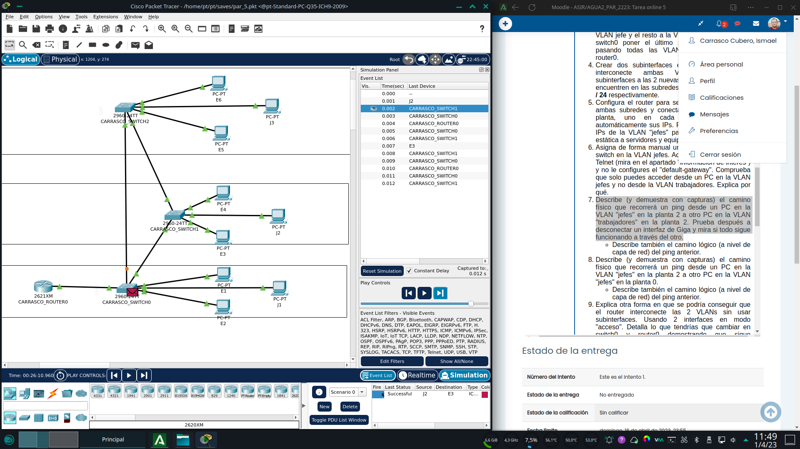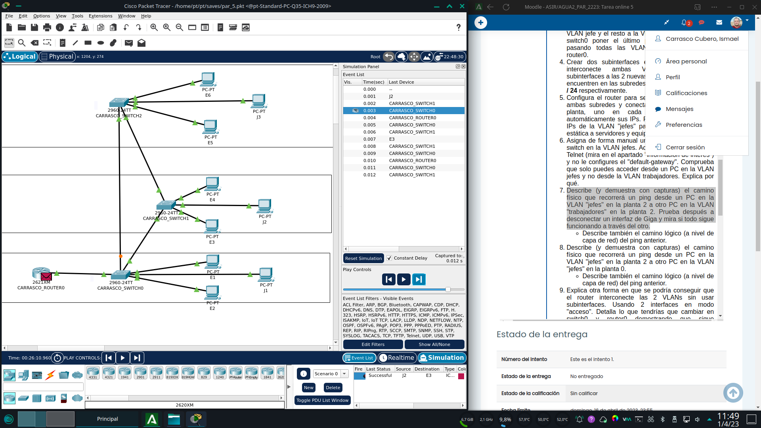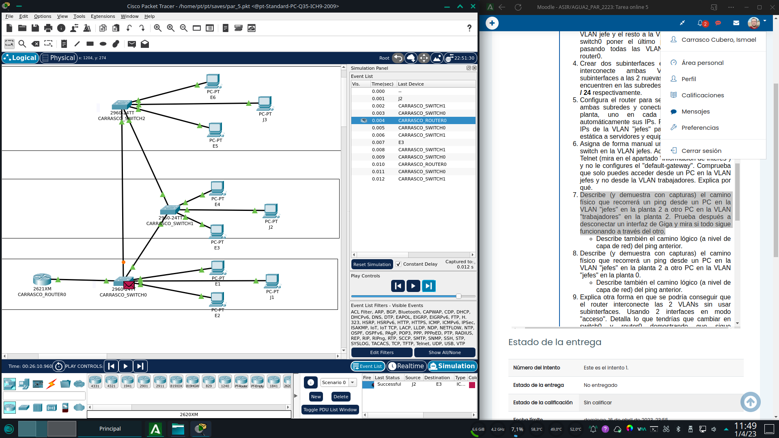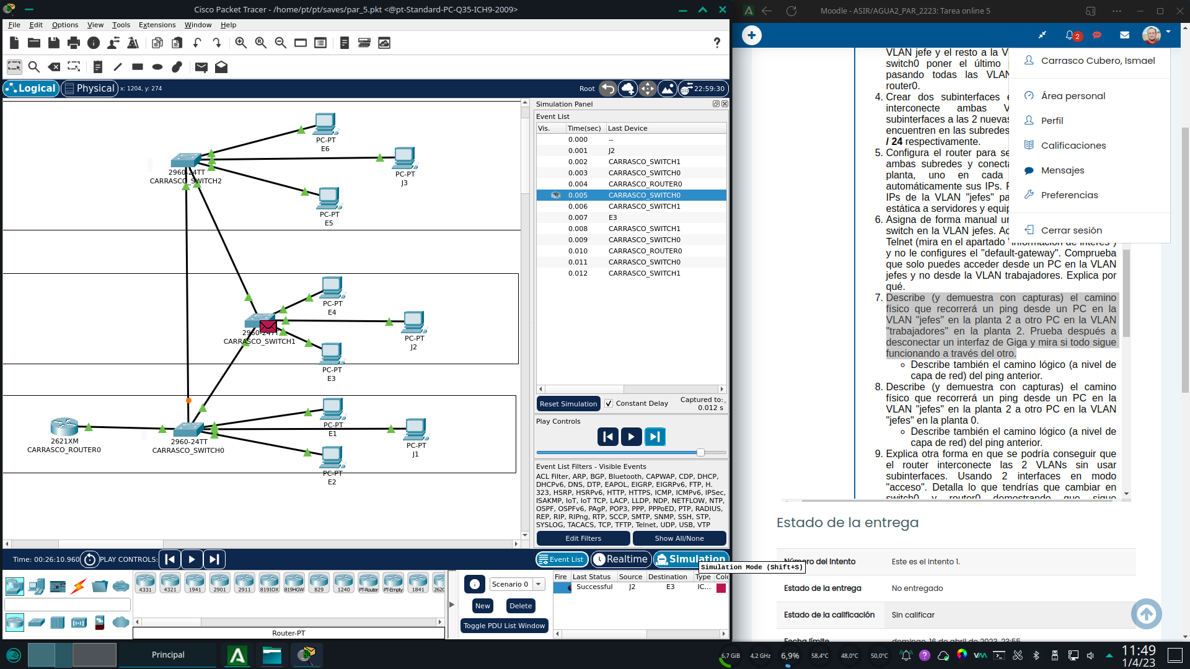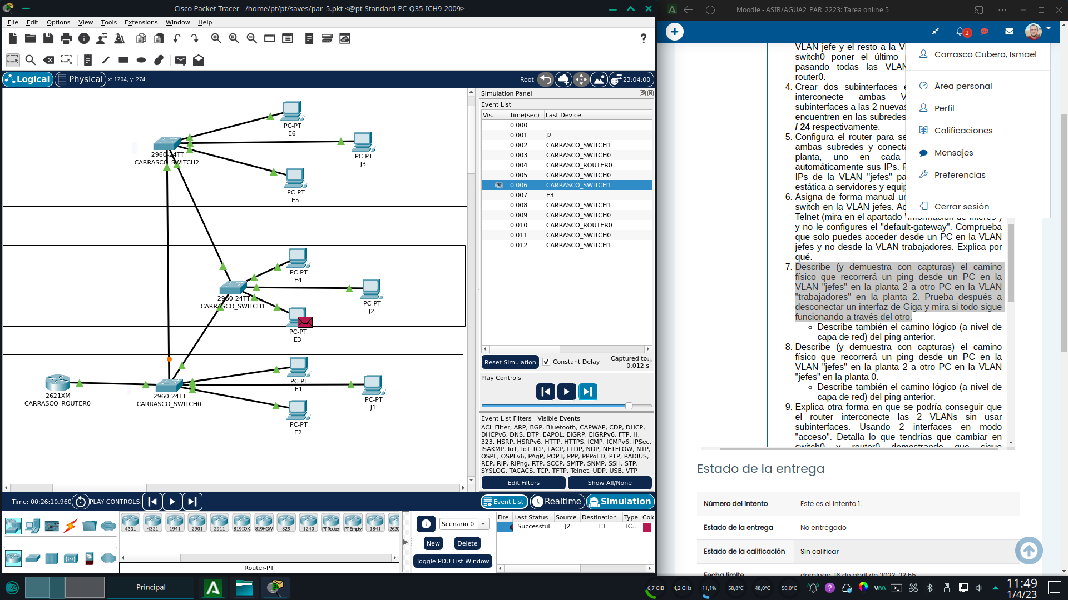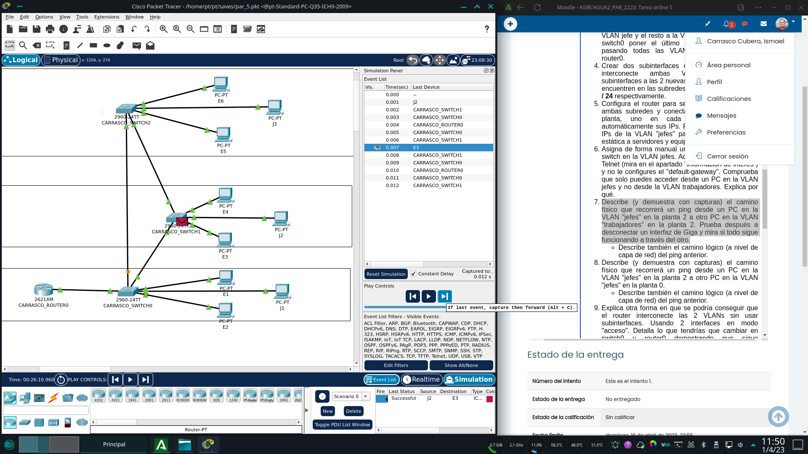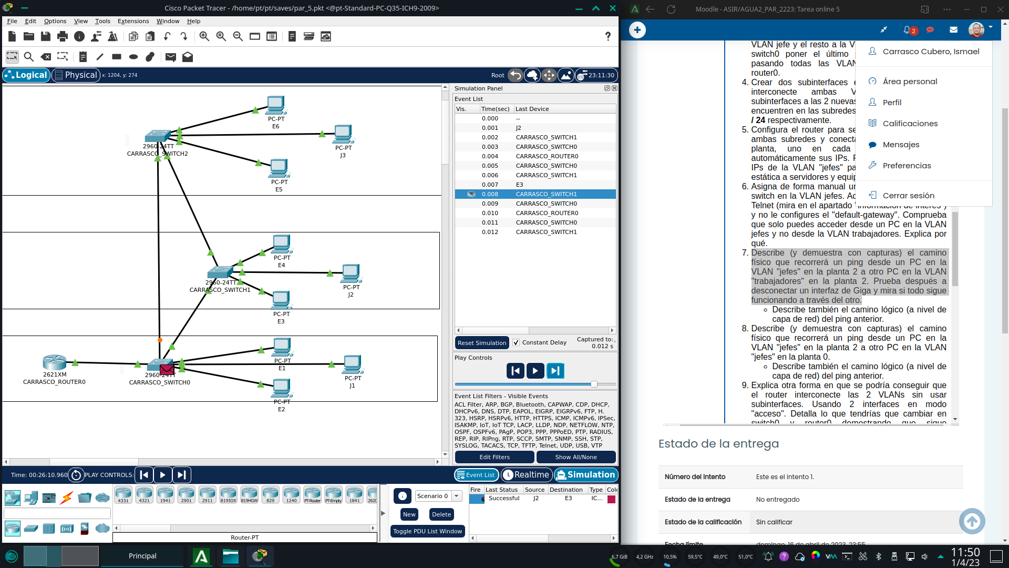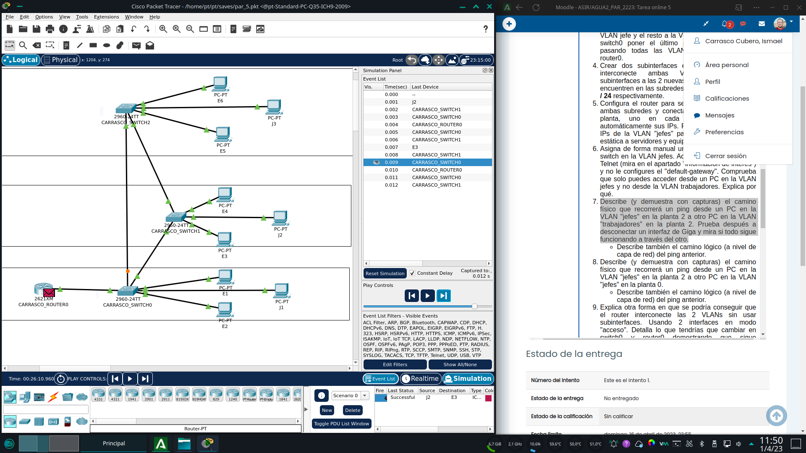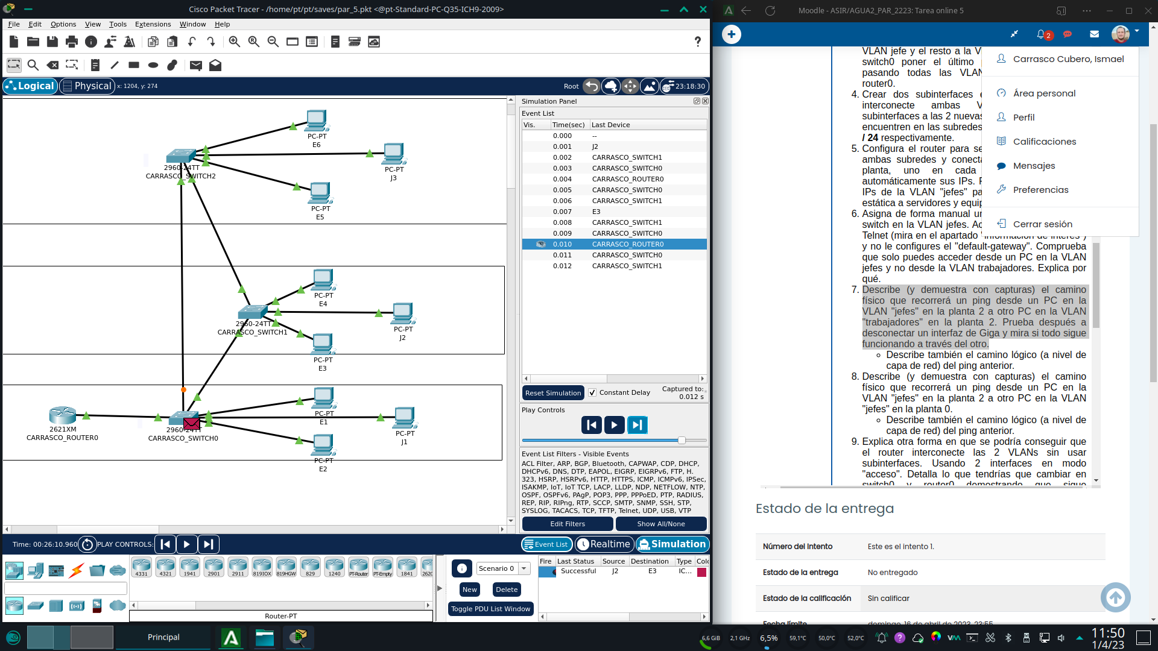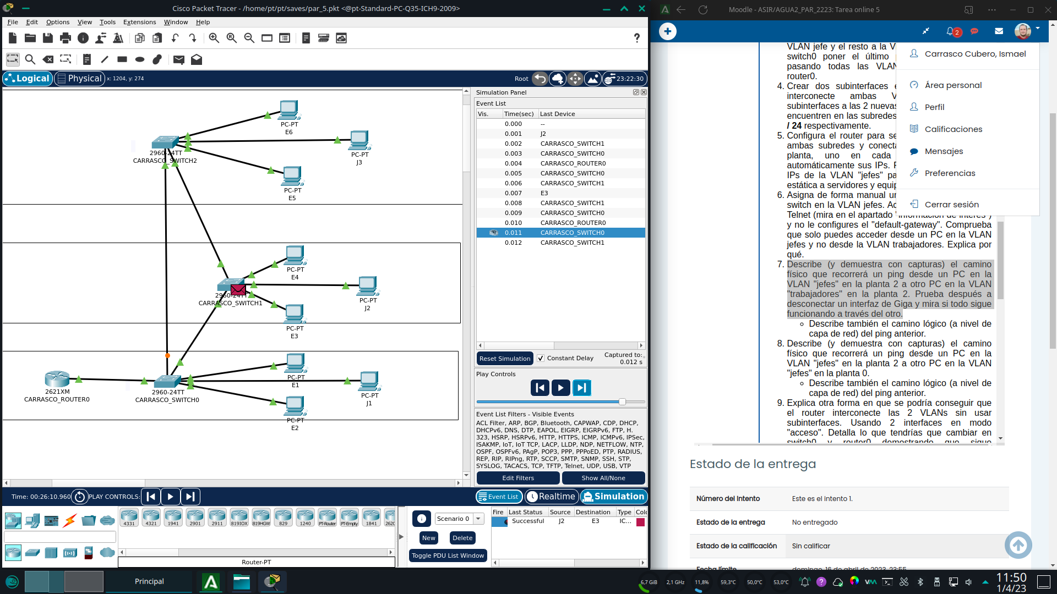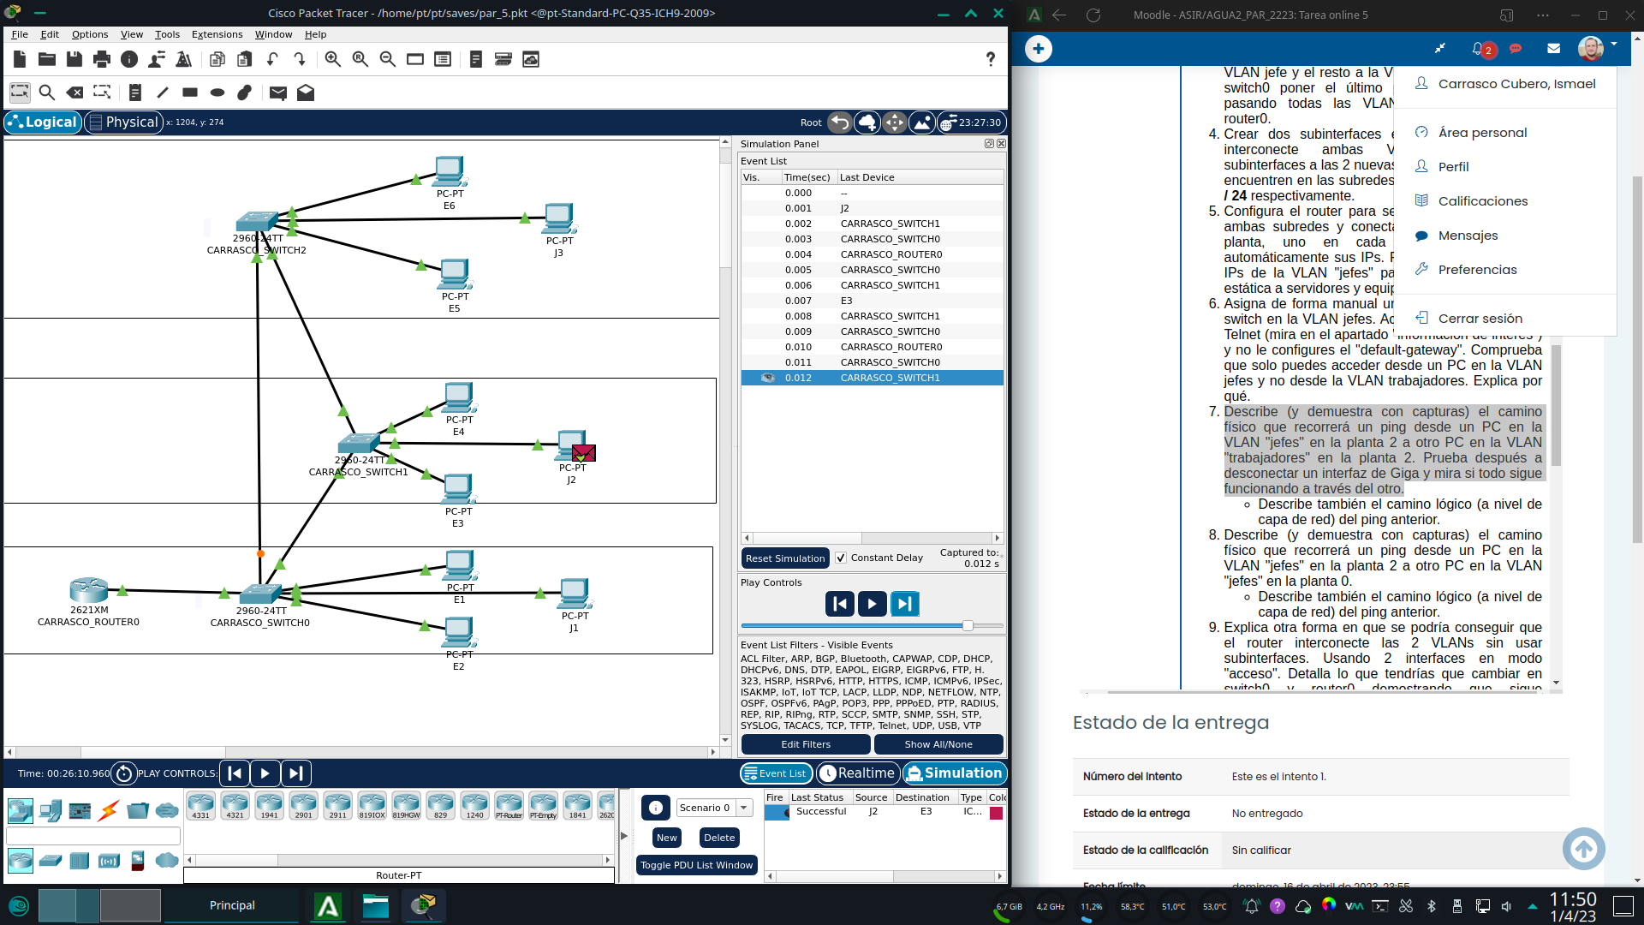

Aunque estén en la misma planta y dado que las 2 vlan actúan a todos los efectos como redes distintas el paquete tiene que recorrer el camino mas corto entre los switches hasta el router de la primera planta para que este lo encamine de vuelta hacia la otra red.

Prueba después a desconectar un interfaz de Giga y mira si todo sigue funcionando a través del otro.

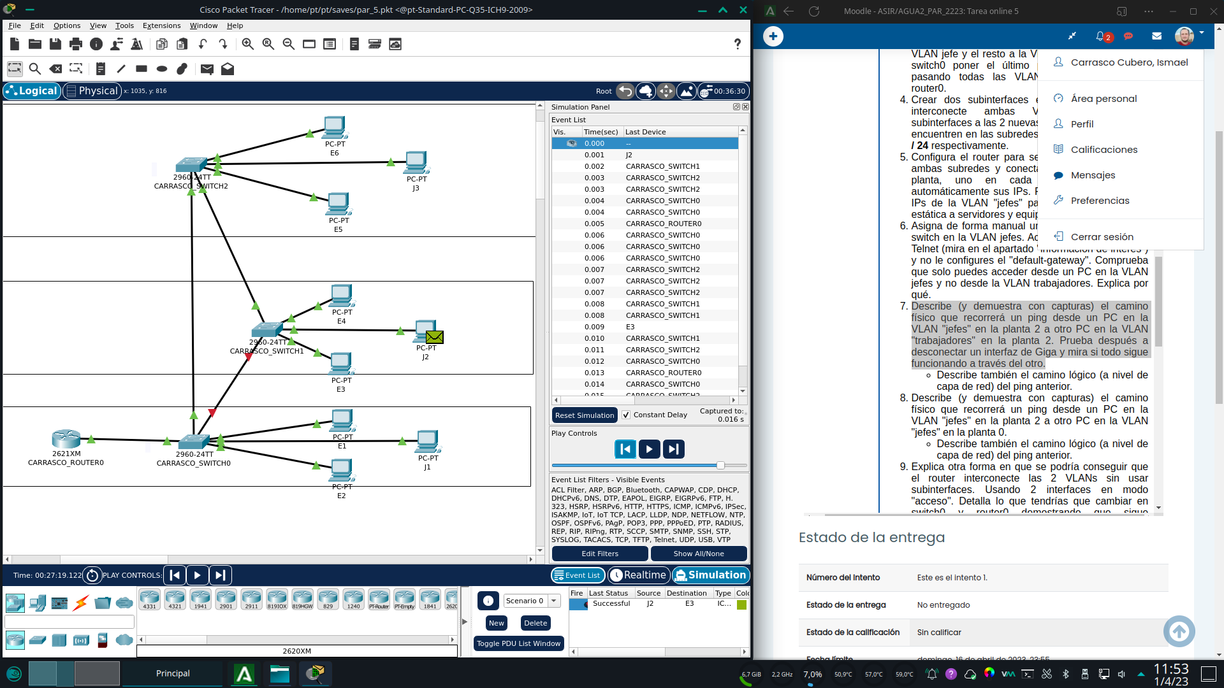

Tras desconectar uno de los enlaces gigabit, el trafico es redirigido a través del otro switch de forma correcta. Para no alargar innecesariamente el documento con multitud de capturas, en esta se puede apreciar en el panel de simulación que el ping de J2 a E3 es correcto “successfull”

* Describe también el camino lógico (a nivel de capa de red) del ping anterior.

Cualquiera de los pings anteriores ha de pasar de la red Jefes a la red Empleados, por tanto incorporara la dirección ip de origen en la red 10.0.3.0/24 y la dirección de ip en la red de destino 10.0.4.0/24. En consecuencia el paquete ha de llegar al router, que es el que se encarga de encaminarlo en capa 3 de vuelta a la red de destino.

1. Describe (y demuestra con capturas) el camino físico que recorrerá un ping desde un PC en la VLAN "jefes" en la planta 2 a otro PC en la VLAN "jefes" en la planta 0.

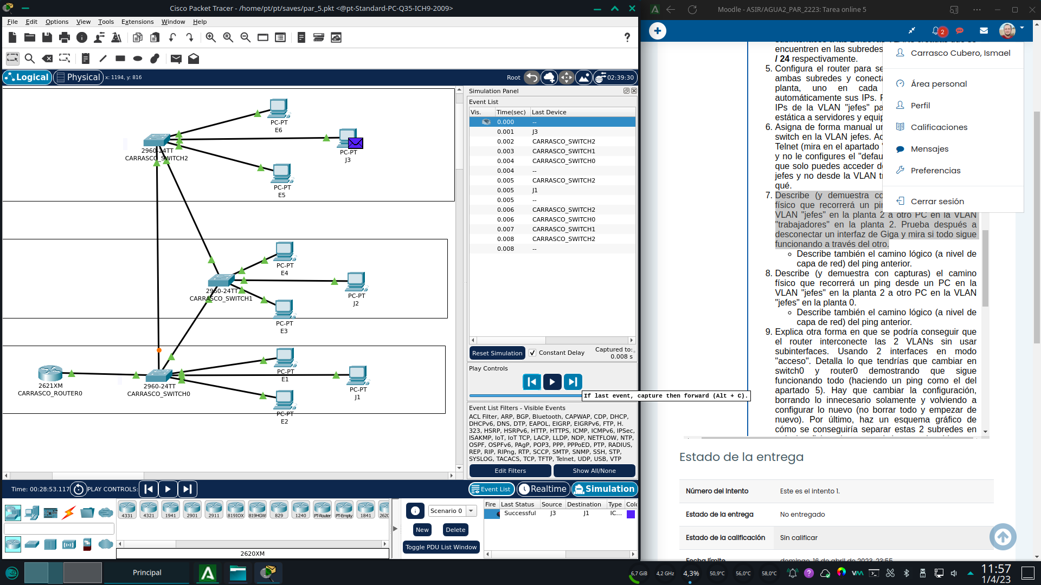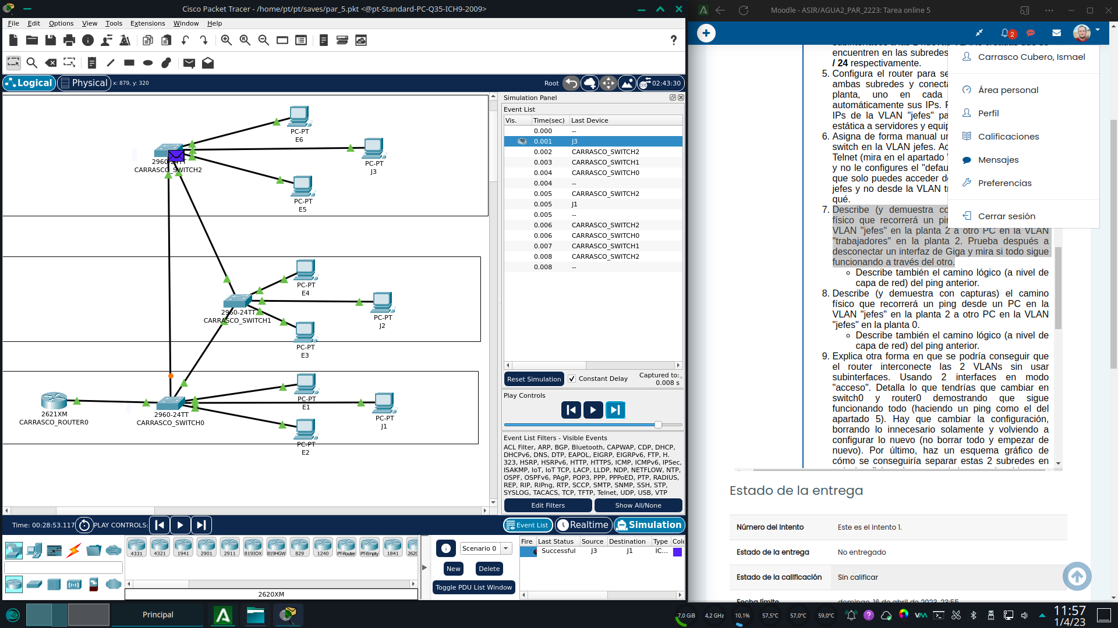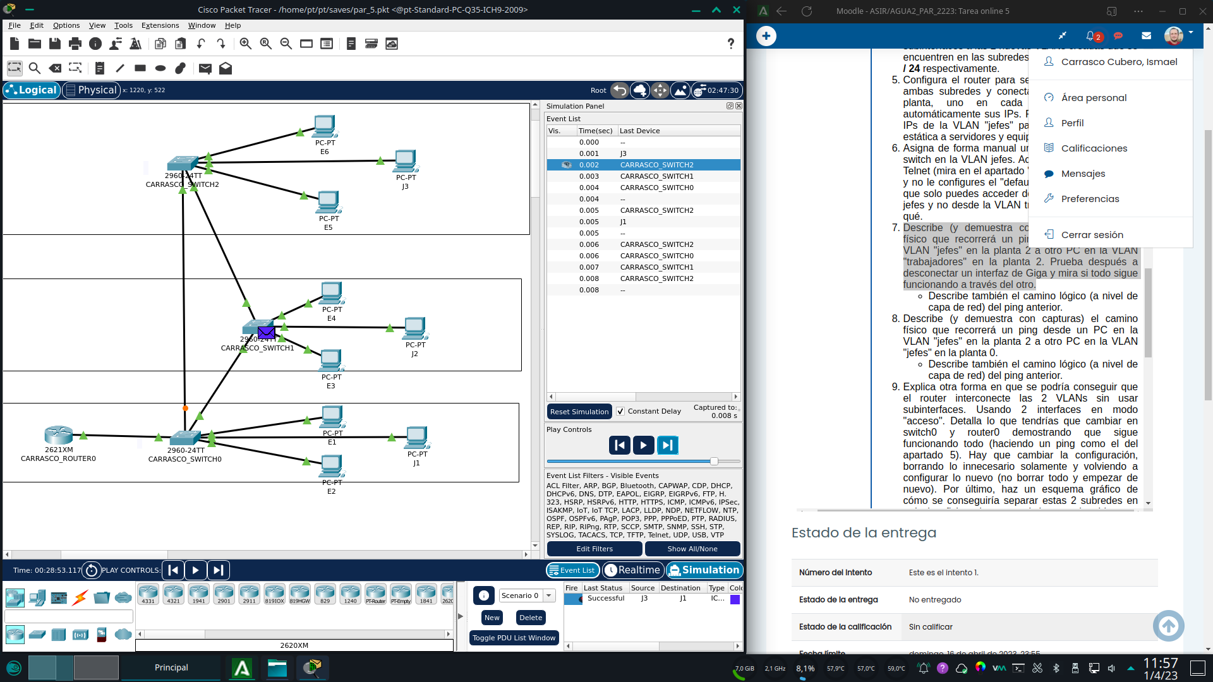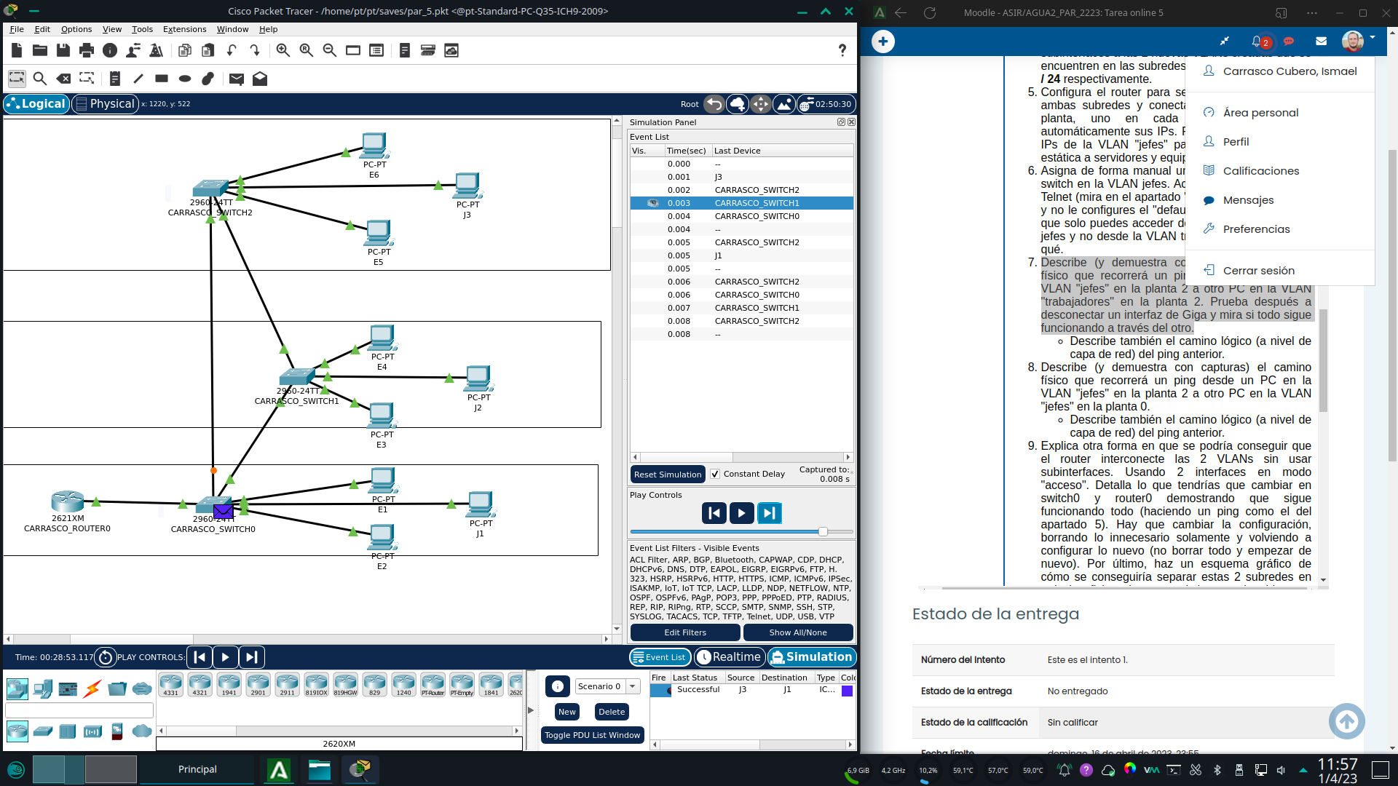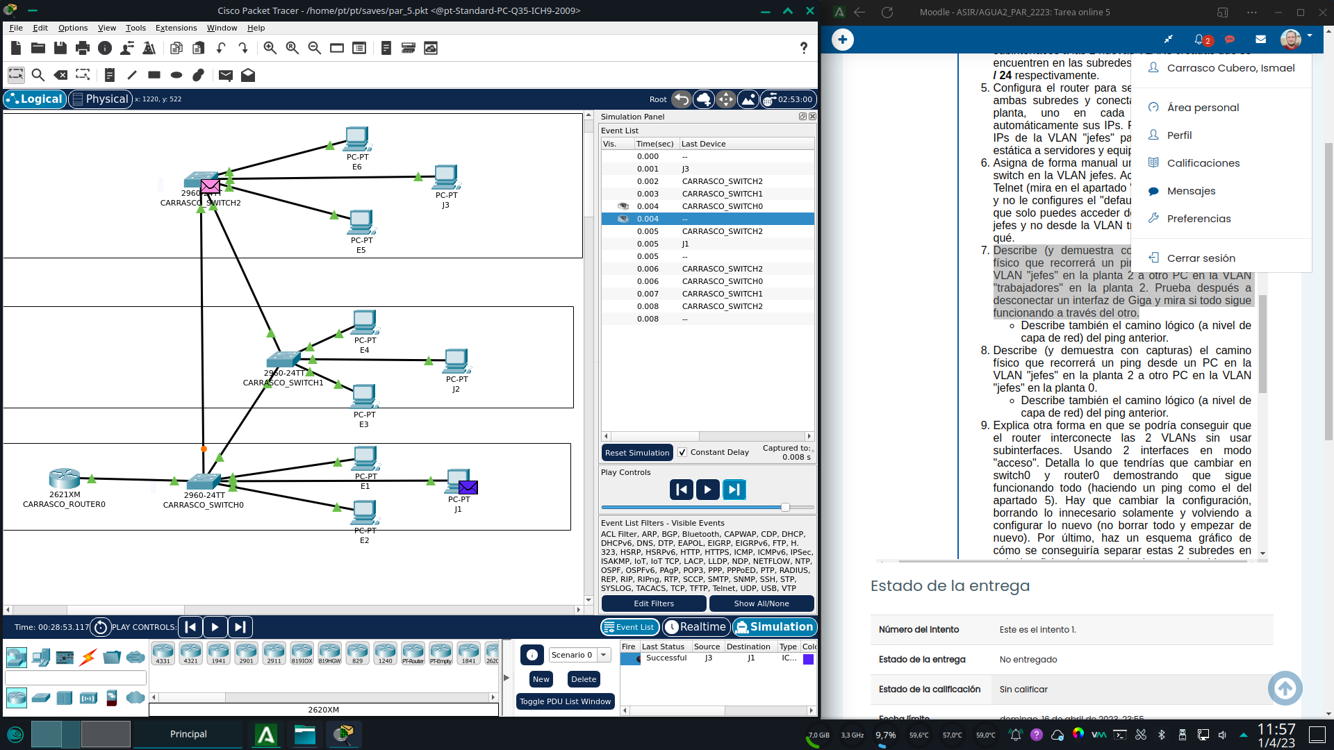

* Describe también el camino lógico (a nivel de capa de red) del ping anterior.

En este caso, dado que la red es la misma (jefes), solo hay tramas que se transmiten por los switch teniendo en cuenta las direcciones mac de origen y destino. Las direcciones IP de origen y destino no son aquí necesarias para transmitir la trama, excepto en las tablas arp de los dispositivos, para que estos sepan a que MAC deben de transmitir la trama.

1. Explica otra forma en que se podría conseguir que el router interconecte las 2 VLANs sin usar subinterfaces. Usando 2 interfaces en modo "acceso". Detalla lo que tendrías que cambiar en switch0 y router0 demostrando que sigue funcionando todo (haciendo un ping como el del apartado 5). Hay que cambiar la configuración, borrando lo innecesario solamente y volviendo a configurar lo nuevo (no borrar todo y empezar de nuevo). Por último, haz un esquema gráfico de cómo se conseguiría separar estas 2 subredes en toda la oficina sin usar switches gestionables con VLANs, es decir, separar las 2 subredes de jefes y trabajadores con switches no gestionables en todas las plantas.

Una solución alternativa seria:

eliminar ambas subinterfaces en el router

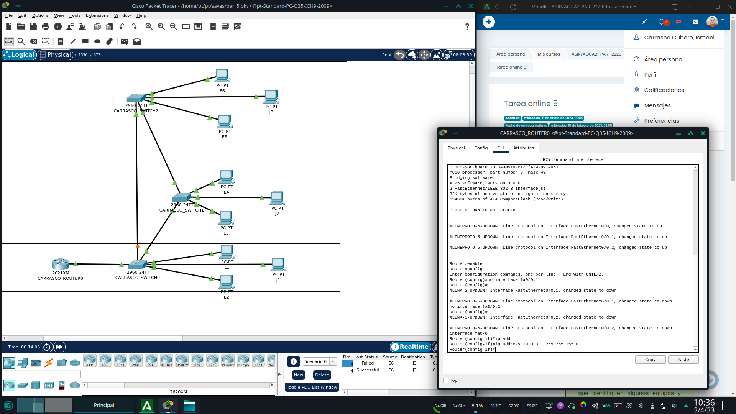

Configurar en el switch0 la interfaz de conexión con el router en modo access y añadir una segunda conexión física con el router también en modo access y asignar cada una de esas interfaces a una vlan

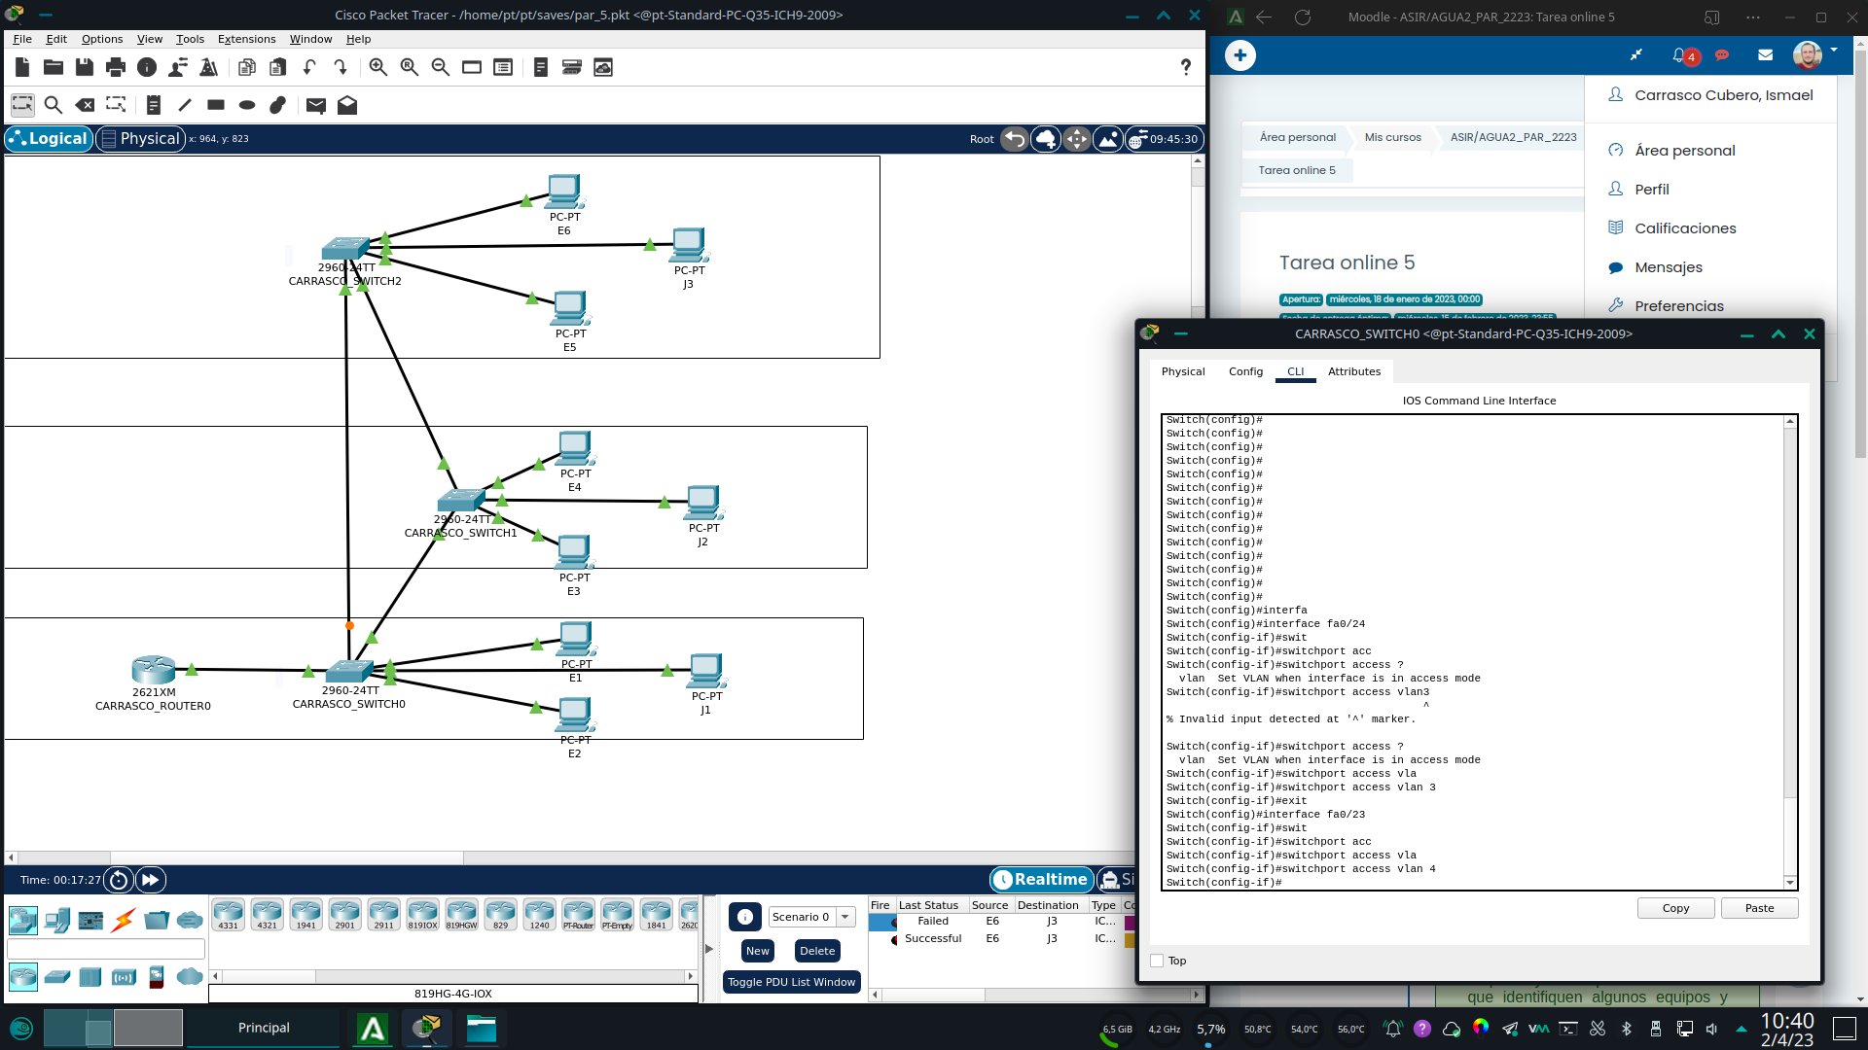

Asignar a la segunda conexión en el router una dirección ip en la red de la vlan asignada

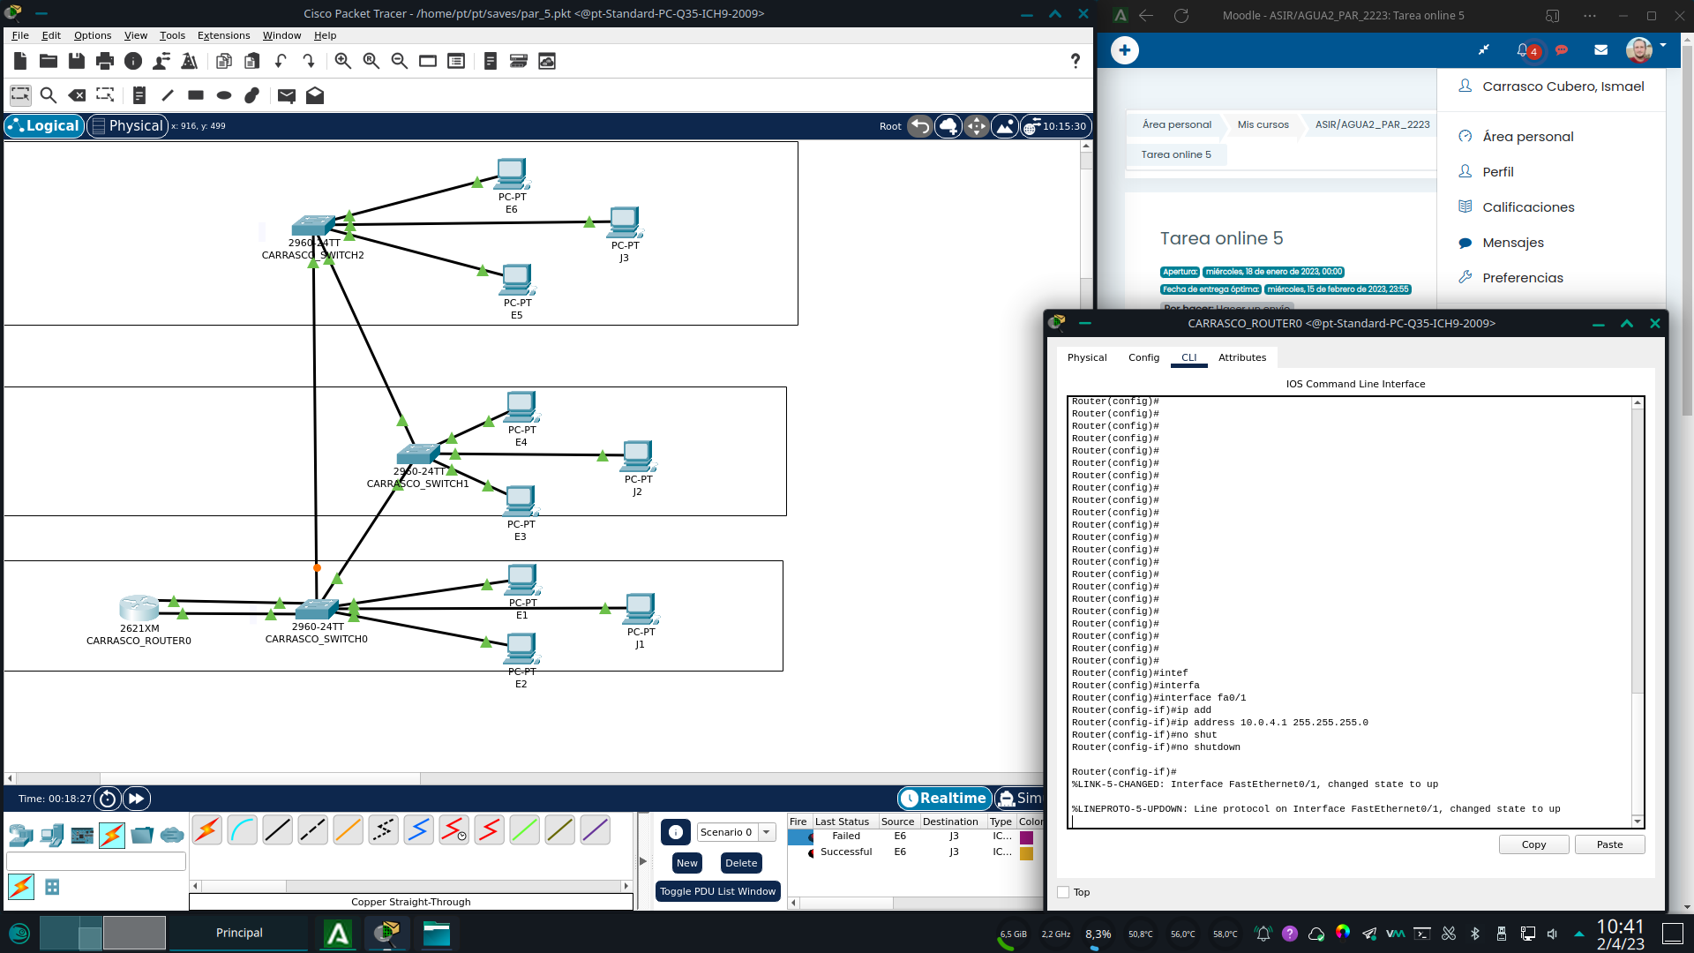

Para que la configuración funcione inmediatamente debemos borrar las tablas arp en los pc con arp –d

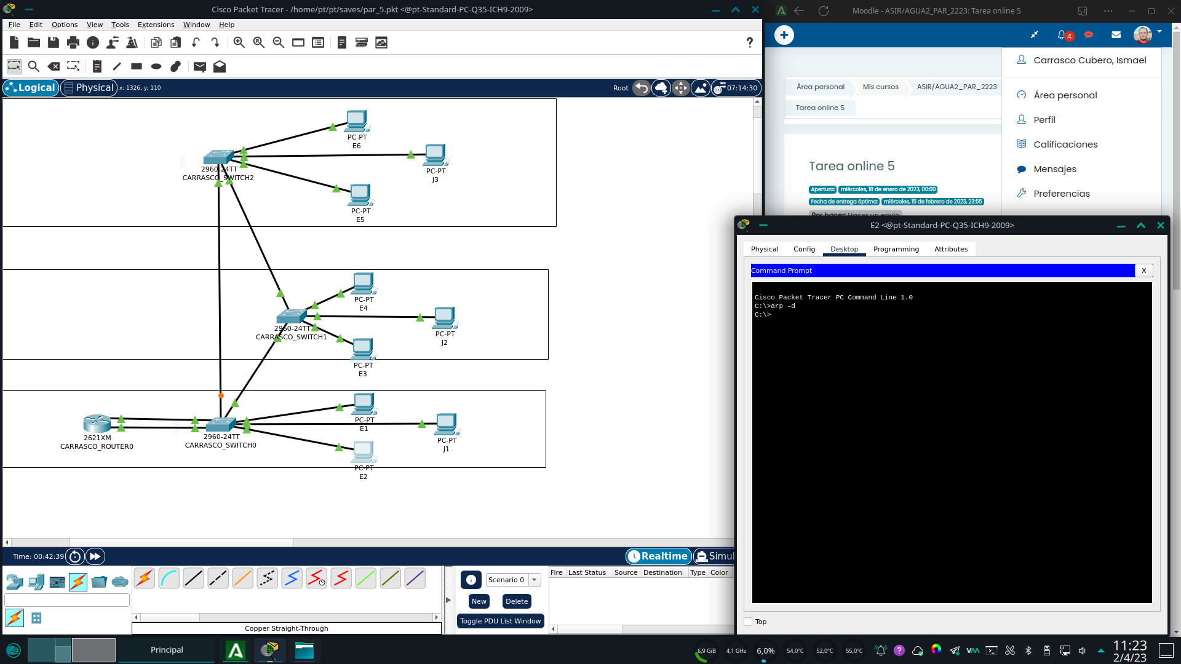

Configuramos en el router una ruta entre ambas redes

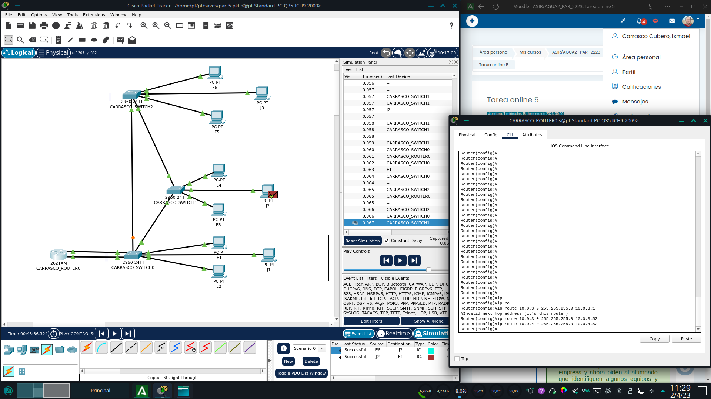

Si probamos a hacer un ping, podemos ver que todo sigue funcionando incluso entre ambas redes

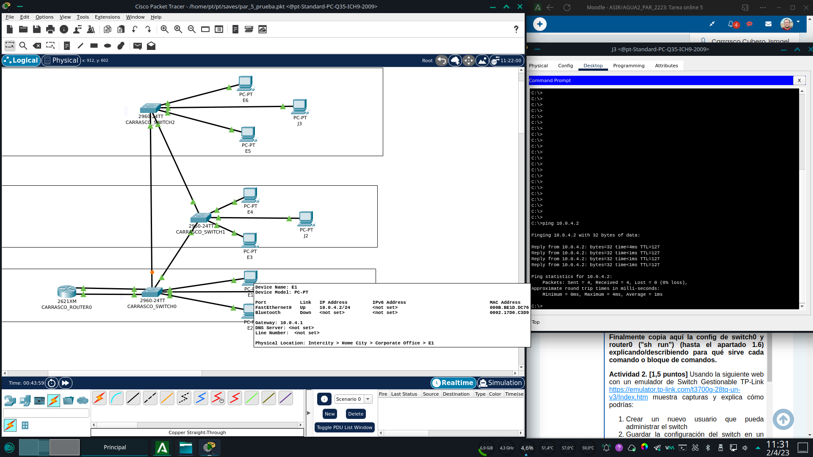

Por ultimo, sin utilizar switches gestionables, el esquema de red que propongo es el siguiente:

Por supuesto, los 2 switches necesarios (1 por cada red distinta a interconectar), no irían en la segunda planta, esto es solo el esquema conceptual. Para que todo quedara correctamente organizado, propongo conectar los pc mediante rosetas de las que partiría cableado horizontal hasta el espinazo del edificio. Dicho espinazo llevaría los cables hacia sus correspondientes switch, que estarían ambos en un armario de comunicaciones en la sala de red del edificio, conectados ambos a su vez al router que se encargaría de encaminar entre ambas redes.

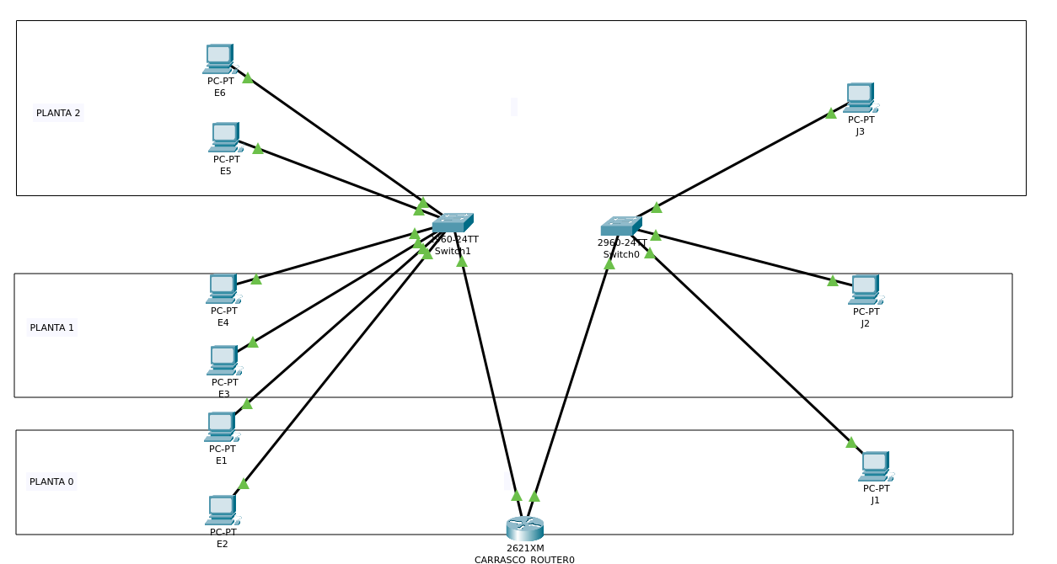

**Finalmente copia aquí la config de switch0 y router0 ("sh run") (hasta el apartado 1.6) explicando/describiendo para qué sirve cada comando o bloque de comandos.**

SWITCH0:

**Switch#sh run**

**Building configuration...**

**Current configuration : 2610 bytes**

**version 15.0**

**no service timestamps log datetime msec**

Desactiva las marcas de tiempo en los mensajes de log del sistema IOS de cisco

**no service timestamps debug datetime msec**

Igual que el anterior pero para los mensajes de depuración

**no service password-encryption**

Uso de contraseñas no encriptadas para configuración

**hostname Switch**

Nombre del switch

**spanning-tree mode pvst**

Configuración del protocolo de STP para su uso con VLANs

**spanning-tree extend system-id**

Permite que los paquetes del protocolo STP incluyan el identificador de la VLAN

**interface FastEthernet0/1 ... (hasta FastEthernet0/5)**

**switchport access vlan 3**

**spanning-tree portfast disable**

Configuración de la interfaz en modo acceso asignado a la vlan3. Función portfast del protocolo STP deshabilitada

**interface FastEthernet0/6 ... (hasta FastEthernet0/24)**

**switchport access vlan 4**

**spanning-tree portfast disable**

Configuración de la interfaz en modo acceso asignado a la vlan4. Función portfast del protocolo STP deshabilitada

**interface GigabitEthernet0/1**

**switchport mode trunk**

**interface GigabitEthernet0/2**

**switchport mode trunk**

Configuración de las interfaces gigabit en modo trunk

**interface Vlan1**

**no ip address**

**shutdown**

Vlan1 deshabilitada y sin IP asignada

**interface Vlan3**

**ip address 10.0.3.52 255.255.255.0**

Configuración IP de VLAN3

**line con 0**

Puerto de consola habilitado

**line vty 0 4**

**password 1234**

**login**

Configuración de las lineas virtuales para la conexión por telnet, asignando contraseña de acceso

**line vty 5 15**

**login**

Configuración de las lineas virtuales de la 5 a 15, al parecer habilitadas por defecto.

ROUTER0:

**no service timestamps log datetime msec**

Desactiva las marcas de tiempo en los mensajes de log del sistema IOS de cisco

**no service timestamps debug datetime msec**

Igual que el anterior pero para los mensajes de depuración

**no service password-encryption**

Uso de contraseñas no encriptadas para configuración

**hostname Router**

Nombre del dispositivo

**ip dhcp excluded-address 10.0.3.2 10.0.3.31**

**ip dhcp excluded-address 10.0.3.1 10.0.3.30**

Rangos de IP excluidos del pool dhcp de la red 10.0.3.0/24 (debería haber solo un rango excluido, pero debido a una repetición y pruebas con el ejercicio se ve que quedaron memorizados los dos por los múltiples intentos)

**ip dhcp pool vlan3**

**network 10.0.3.0 255.255.255.0**

**default-router 10.0.3.1**

**ip dhcp pool vlan4**

**network 10.0.4.0 255.255.255.0**

**default-router 10.0.4.1**

Configuración de los pool dhcp asignados a cada vlan, y la puerta de enlace predeterminada que deben asignar

**ip cef**

Activa Cisco express forwarding, una tecnología propietaria de cisco para optimizar el rendimiento y la escalabilidad en la conmutación de capa 3

**no ipv6 cef**

Cisco express forwarding desactivado para IPv6

**interface FastEthernet0/0**

**ip address 192.168.0.1 255.255.255.0**

**duplex auto**

**speed auto**

Configuración de la interfaz fa0/0, con su dirección ip, mascara de red, interfaz en modo duplex con autonegociacion y velocidad del puerto automática

**interface FastEthernet0/0.1**

**description jefes vlan3**

**encapsulation dot1Q 3**

**ip address 10.0.3.1 255.255.255.0**

Configuración de la subinterfaz 0.1, con descripción de la vlan3, el encapsulamiento del protocolo dot1q asignado a dicha vlan y la ip y mascara asignadas a dicha subinterfaz

**interface FastEthernet0/0.2**

**description trabajadores vlan4**

**encapsulation dot1Q 4**

**ip address 10.0.4.1 255.255.255.0**

Configuración de la subinterfaz 0.2, con descripción de la vlan4, el encapsulamiento del protocolo dot1q asignado a dicha vlan y la ip y mascara asignadas a dicha subinterfaz

**interface FastEthernet0/1**

**no ip address**

**duplex auto**

**speed auto**

**shutdown**

Configuración de la interfaz fa0/1, sin ip ni mascara asignada, modo duplex autonegociado y velocidad automática. La interfaz esta deshabilitada

**ip classless**

Modo de enrutamiento sin clases. El router encamina los paquetes comprobando la tabla de enrutamiento y usando la dirección de red apropiada para el paquete que sea mas especifica, es decir la que posea el prefijo de red mas largo.

**ip flow-export version 9**

Configuración de la tecnología de exportación de datos netflow en su version 9. Dicha tecnología de cisco proporciona métricas para analizar y monitorizar valores de la red.

**line con 0**

**line aux 0**

**line vty 0 4**

**login**

Configuración de las lineas de conexión al roter para su gestion, habilitadas la linea de consola 0, la auxiliar 0 y las conexiones por telnet/ssh de la 0 a la 4. Se solicita login para acceder a la configuración

# Actividad 2. [1,5 puntos]

Usando la siguiente web con un emulador de Switch Gestionable TP-Link <https://emulator.tp-link.com/t3700g-28tq-un-v3/Index.htm> muestra capturas y explica cómo podrías:

1. Crear un nuevo usuario que pueda administrar el switch

En el apartado **system** > **user management**, en la pestaña user config podemos añadir un nuevo usuario y seleccionar sus permisos de administración “admin”.

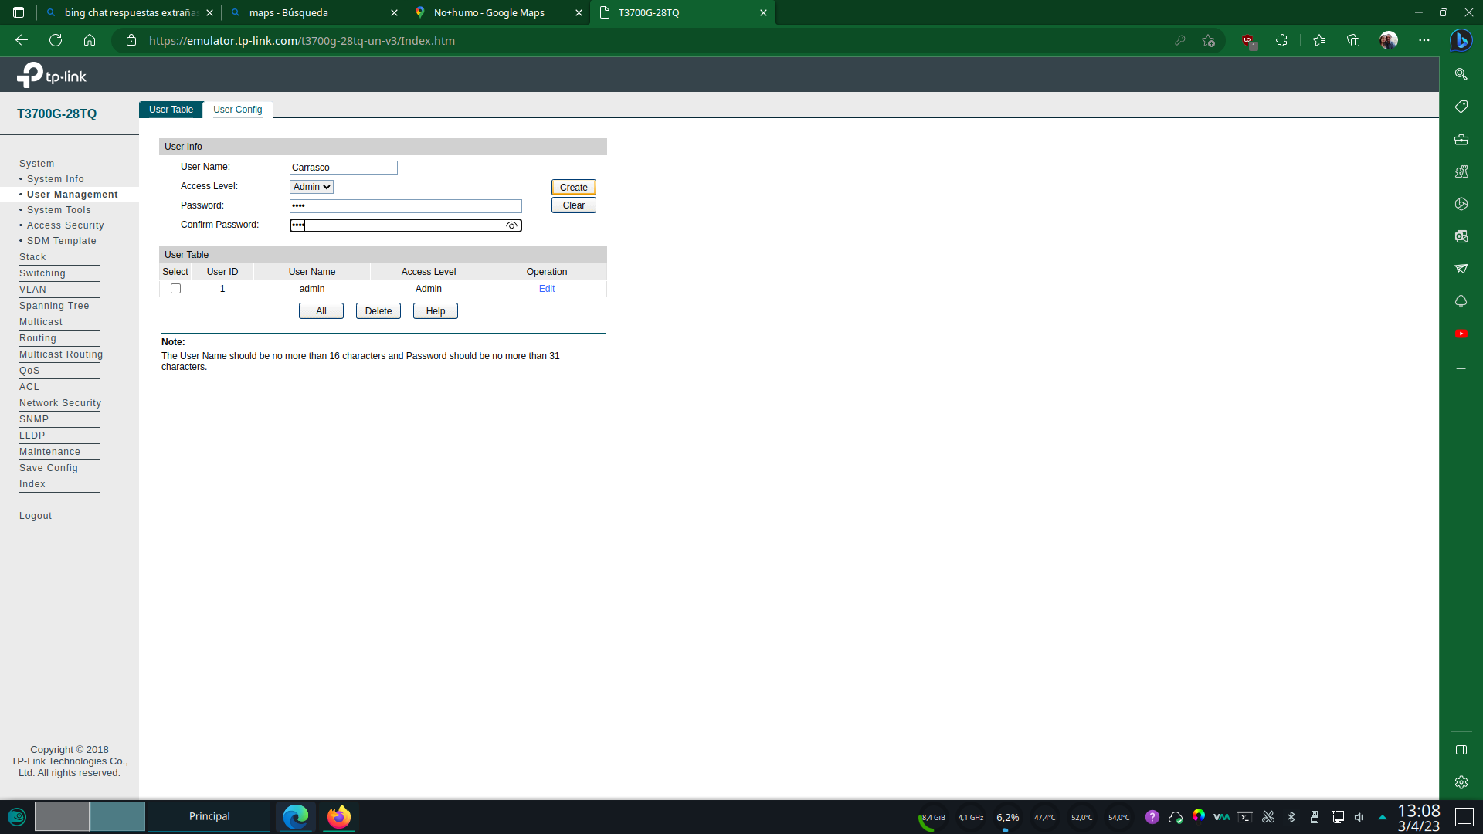

1. Guardar la configuración del switch en un archivo

En el apartado **system > system tools**, en la pestaña config backup podemos exportar la configuración a un archivo.

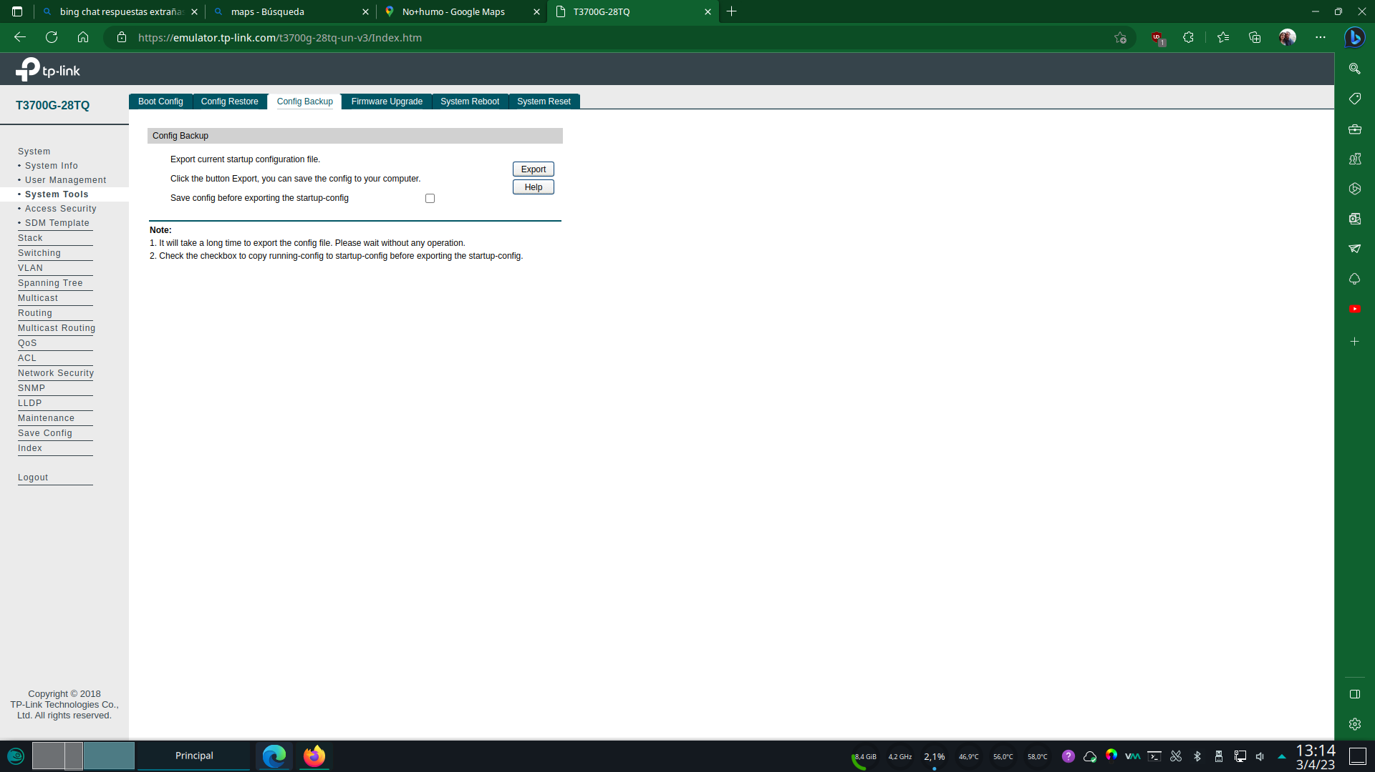

1. Actualizar el sistema con un nuevo firmware

En la misma sección, en la pestaña firmware upgrade podemos seleccionar el archivo de imagen firmware y actualizara pulsando sobre upgrade

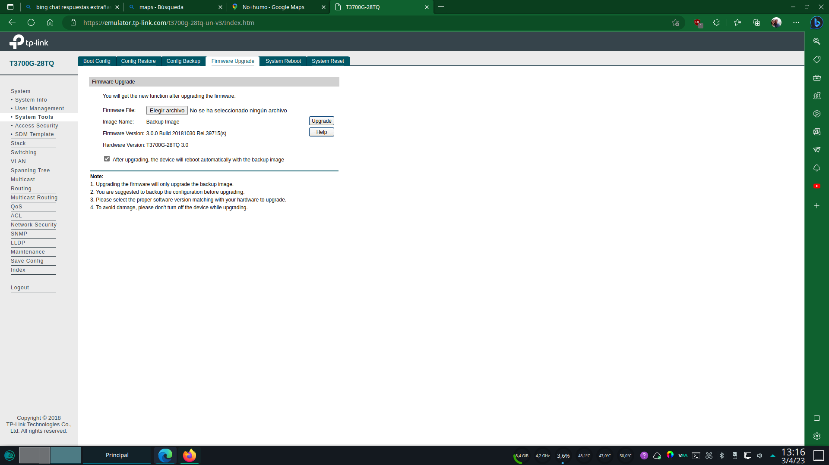

1. Permitir que solamente un equipo conectado a través del puerto 24 del switch pueda acceder mediante SSH y HTTPs

En **system > access security** en la pestaña access control, podemos indicar que solo se pueda acceder a la configuración mediante web y ssh, seleccionando ambos protocolos y el puerto permitido del switch. Para poder configurar este modo, debemos seleccionar el método de seguridad como port-based en el selector desplegable.

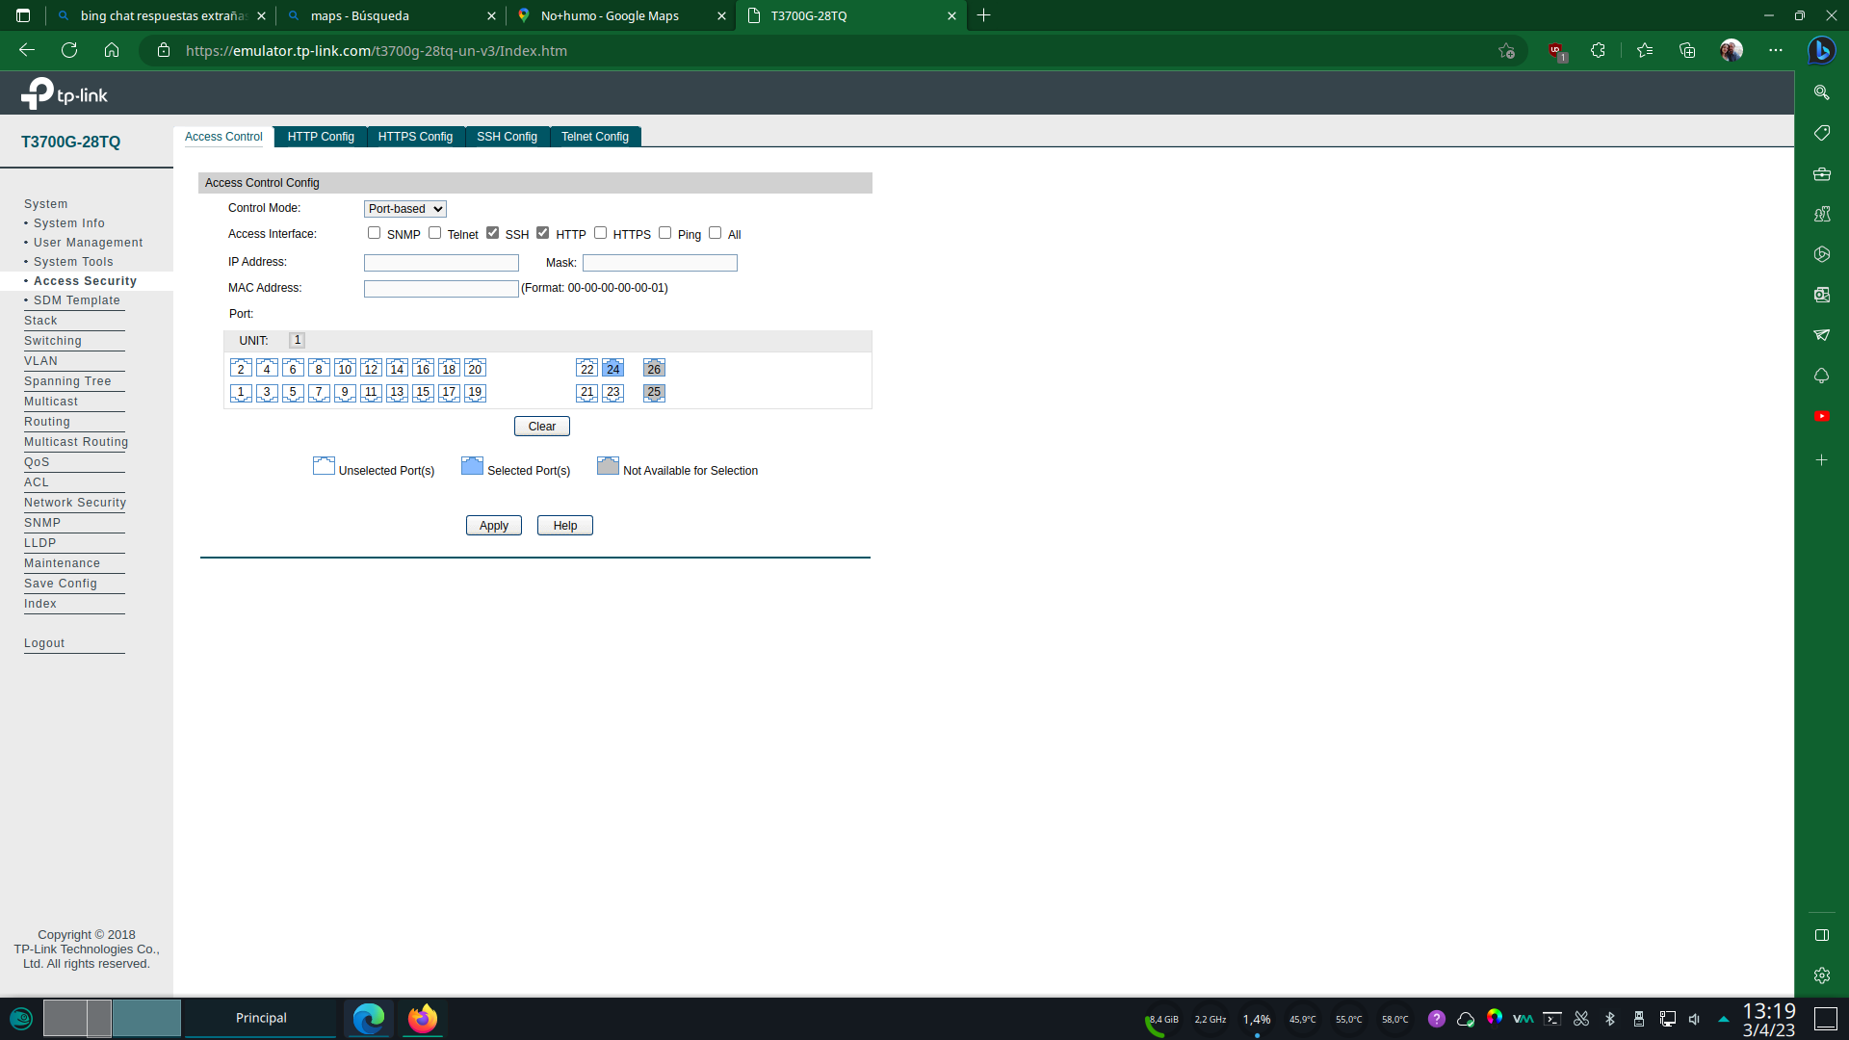

1. Crear una nueva VLAN "2" y asignarla en modo "access" al puerto 1 del switch y en modo "trunk" al puerto 2. NOTA: El emulador parece que no guarda la config, pero muestra la captura de cómo lo configurarías.

En la sección VLAN en la pestaña por defecto, definimos el id de la vlan y su descripción y los tagged ports (puertos asignados a la vlan), después hacemos click en apply.

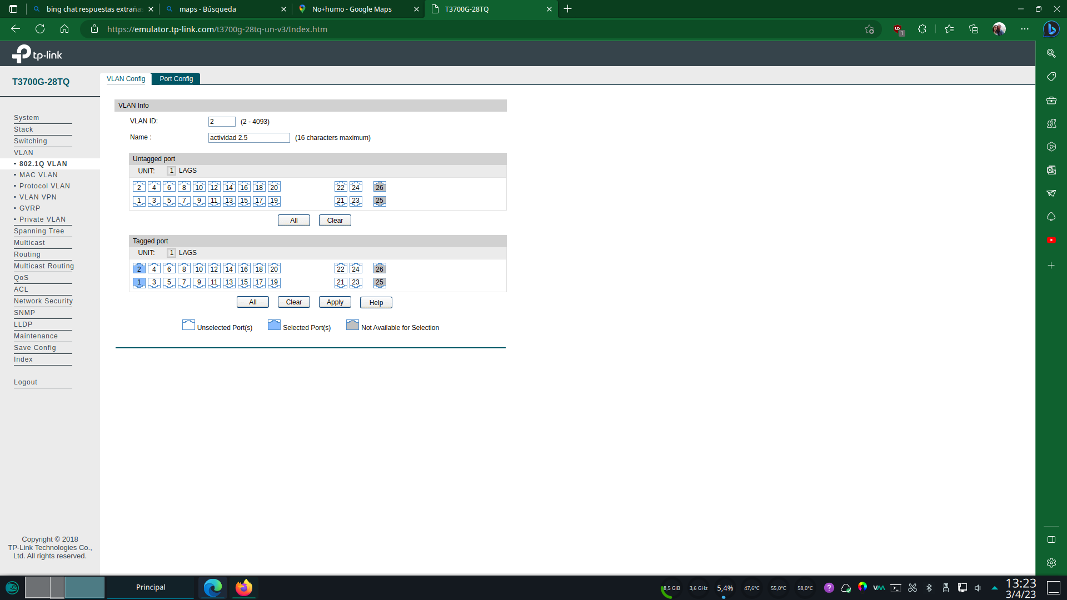

Efectivamente el emulador no guarda la configuración, pero una vez creada la vlan nos iríamos a la pestaña port config, y ahi podemos seleccionar un puerto y escoger si deseamos modo trunk o access en el desplegable. Esta operación tampoco me ha funcionado a mi, negándose a definir el modo de los puertos.

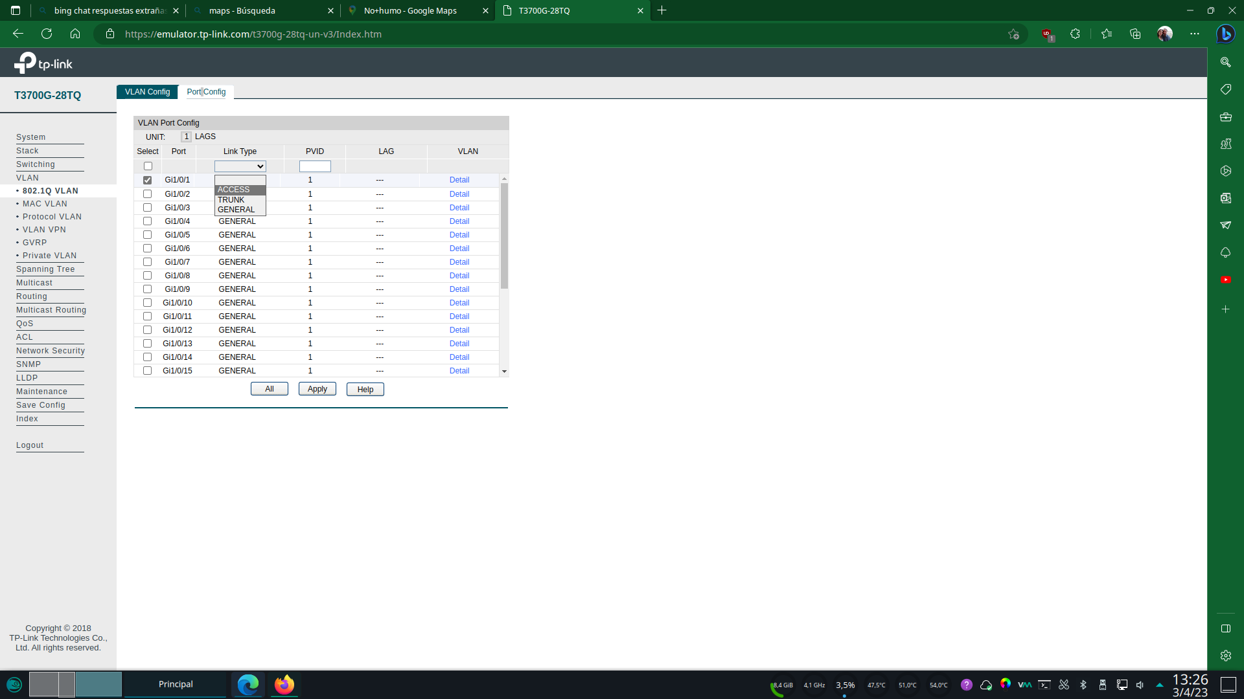

1. ¿Qué diferencia tendríamos entre el puerto 1 y el 2? ¿Qué tipo de equipos podríamos conectar al otro lado de esos puertos y con qué configuración de puertos?

En el puerto 1 en modo access podríamos conectar dispositivos finales o routers asignados a dicha vlan, mientras que el puerto 2 en modo trunk quedaría para conectar otros switches y poder intercomunicar VLANs

# Actividad 3. Opcional

Comenta en el foro e inserta en tu tarea las capturas de pantalla en las que se vea bien todo el texto con tus entradas en el foro.

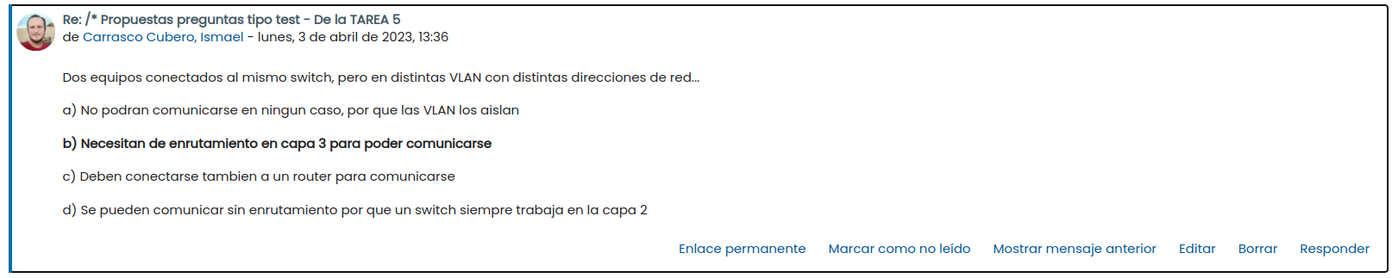

# Autoevaluacion

Actividad0: No se me da bien formatear textos así que en esta me pondría muy poco. 0,1 como mucho

Actividad1: Creo que ofrezco lo que se pide, aunque estoy abierto a haber fallado en algo. Ciertamente algunas salidas de comandos en los switches y el router tienen salidas de error de sintaxis, así que hay que mirarlas bien para ver claramente que comandos se ejecutan. También he omitido algunas capturas redundantes que alargarían masivamente el documento. Un 7 tal vez

Actividad2: Aquí he sido claro y conciso. Entre 7 y 8 tal vez

Global: 7,5